**重庆市黔江区人民政府办公室电子公文**

黔江府办发〔2023〕44号 电子公文专用章

核收：

重庆市黔江区人民政府办公室

关于印发黔江区阿蓬江流域“绿水青山就是金山银山”实践创新基地建设实施方案（2023-2028年）的通知

各乡、镇人民政府，各街道办事处，区政府各部门，有关单位：

《黔江区阿蓬江流域“绿水青山就是金山银山”实践创新基地建设实施方案（2023-2028年）》已经区政府同意，现印发给你们， 请认真组织实施。

重庆市黔江区人民政府办公室

2023年7月10日

（此件公开发布）

黔江区阿蓬江流域“绿水青山就是金山银山”

实践创新基地建设实施方案（2023-2028年）

重庆市黔江区人民政府

二〇二三年六月

黔江区生态文化“金名片”

——国家卫生城区，2022年；

——全国森林康养基地试点建设县，2020年；

——国家生态文明建设示范区，2020年；

——国家5A级旅游景区，2020年；

——国家蚕桑生物产业基地，2020年；

——中国蚕桑之乡，2020年；

——第二批革命文物保护利用片区分县，2020年；

——长江经济带最美河流，2019年；

——中国最美休闲度假胜地，2018年；

——阿蓬江国家湿地公园，2016年；

——中国清新清凉峡谷城，2016年；

——中国森林氧吧，2015年；

——绿色中国·杰出绿色生态城市，2012年；

——小南海国家地质公园，2004年。

前 言

党的十八大以来，习近平总书记在国内国际多个场合阐述“绿水青山就是金山银山”的思想。“绿水青山就是金山银山”的科学理念，深刻揭示了发展与保护辩证统一的关系，体现了以人民为中心、不断满足人民群众对优美生态环境需要的价值取向，为破解发展与保护矛盾指明了方向。牢固树立“绿水青山就是金山银山”理念，已成为习近平生态文明思想的标志性观点和代表性论断，并且成为全党全社会的共识和行动、建设美丽中国的必然途径和核心要义。深入开展“绿水青山就是金山银山”实践创新基地建设，是黔江区深学笃用习近平生态文明思想，切实筑牢武陵山重要生态屏障，持续推动区域“生态优势”转化为“经济优势”，引领全社会绿色高质量发展的重要途径。

黔江，厚重灿烂“大观园”，东汉建安六年始置丹兴县，迄今1800多年，是少数民族聚居区，巴楚文化交汇于此，土家苗汉共生共荣。黔江区位于重庆市东南边缘，地处乌江下游的武陵山腹地，是渝、鄂、湘、黔四省市接合部，国道319线、渝湘高速、渝怀铁路穿越其境，素有“渝鄂咽喉”之称，是国市定位的武陵山片区中心城市之一和渝东南区域中心城市，坐拥“世界罕见 亚洲唯一”城市大峡谷，素有“峡谷之城”美誉。近年来，黔江区深学笃用习近平生态文明思想，认真践行“绿水青山就是金山银山”理念，深入打好污染防治攻坚战，生态环境质量常年位居重庆市前列，先后上榜“国家生态文明建设示范区”“国家卫生区”“中国森林氧吧”“杰出绿色生态城市”“中国清新清凉峡谷之城”等国字号名片。

阿蓬江是黔江区内第一大河，古称濯水，誉为黔江母亲河，流经黔江区21个镇街，流域面积1640平方公里，占黔江区国土面积68.6%，流域森林覆盖率63.5%，是最重要的人口聚集区、产业布局区和生态保护区。域内绝壁夹江、峭壁摩天、斗折蛇形，原始自然风貌和河流生态让[大鲵](https://baike.baidu.com/item/%E5%A4%A7%E9%B2%B5" \t "_blank)和[中华蚊母](https://baike.baidu.com/item/%E4%B8%AD%E5%8D%8E%E8%9A%8A%E6%AF%8D/8971436" \t "_blank)在此栖身。2022年，阿蓬江流域空气质量优良率98.3%（位居全市同组第1名）、阿蓬江水质稳定保持II类。流域旅游资源丰富，城市大峡谷“世界罕见 亚洲唯一”，小南海国家地质公园“全国独有 世界鲜见”，阿蓬江国家湿地公园“一江碧水 两岸青山”，黔江国家森林公园“万物和谐共生”。丰富的地、气、水生态优势孕育出了蚕桑、猕猴桃、脆红李、羊角菌等特色农产品品牌，山地特色经济形成惠民典型示范效应，获评“中国蚕桑之乡”“中国猕猴桃之乡”“中国脆红李之乡”。巴楚文化交汇于此，土家苗汉共生共荣，坐拥土家十三寨民俗生态博物馆，拥有南溪号子、摆手舞等33项市级以上非物质文化遗产，濯水古镇获批全国非遗旅游小镇，小南海镇新建村获批全国非遗旅游村，《濯水谣》《云上太阳》等民族文化剧登上中央舞台并走出国门。创新开辟“游客上山、农民下山”山地旅游路径，全方位构建“开放旅游+精准扶贫”旅游益贫模式，在重庆市率先实现生态环境保护与脱贫攻坚双赢，形成全流域自觉打“山水牌”、吃“绿色饭”、走“生态路”良好生态文明氛围。2019年，阿蓬江获评长江经济带最美河流；2021年，阿蓬江湿地公园获批重庆市级重要湿地。

为牢固树立和深入践行“绿水青山就是金山银山”理念，探索形成独具特色的黔江区阿蓬江流域“两山”转化模式，把阿蓬江流域打造成为具有“山水美、产业强、百姓富、文化兴”的北纬30°长江经济带最美生态廊道，激发谱写美丽中国梦的黔江精神，助力高水平建设“中国峡谷城 武陵会客厅”，制定《黔江区阿蓬江流域“绿水青山就是金山银山”实践创新基地建设实施方案》。本方案实施基准年为2022年、目标年2028年，建设范围为阿蓬江流域黔江区境内全域，面积约1640平方公里。

目 录

[第一章 “两山”基地建设背景与意义 12](#_Toc139447884)

[第一节 “两山”基地建设背景 12](#_Toc139447885)

[第二节 “两山”基地建设意义 15](#_Toc139447886)

[（一） 认真践行习近平生态文明思想的重要举措 15](#_Toc139447887)

[（二） 新时期绿色转型和高质量发展的内在要求 15](#_Toc139447888)

[（三） 巩固国家生态文明建设示范区的重要载体 16](#_Toc139447889)

[（四） 高水平建设“中国峡谷城 武陵会客厅”重要途径 17](#_Toc139447890)

[（五） 擘画长江经济带最美生态廊道新篇章关键之举 18](#_Toc139447891)

[第二章 区域概况 19](#_Toc139447892)

[第一节 区位概况 19](#_Toc139447893)

[（一） 地理位置 19](#_Toc139447894)

[（二） 行政区划 19](#_Toc139447895)

[第二节 自然资源概况 20](#_Toc139447896)

[（一） 地形地貌 20](#_Toc139447897)

[（二） 气候气象 21](#_Toc139447898)

[（三） 土地资源 21](#_Toc139447899)

[（四） 水资源 22](#_Toc139447900)

[（五） 生物资源 22](#_Toc139447901)

[（六） 旅游资源 24](#_Toc139447902)

[第三节 经济社会概况 26](#_Toc139447903)

[（一） 经济发展 26](#_Toc139447904)

[（二） 社会概况 27](#_Toc139447905)

[（三） 产业发展 27](#_Toc139447906)

[第三章 “两山”实践探索成效与问题分析 29](#_Toc139447907)

[第一节 “两山”实践探索进展与成效 29](#_Toc139447908)

[（一）守护武陵山水，生态资源保值增值 29](#_Toc139447909)

[（二）用好自然禀赋，绿色惠民成效凸显 31](#_Toc139447910)

[（三）健全体制机制，生态效益转化提质 33](#_Toc139447911)

[（四）弘扬生态文化，共建共享氛围浓厚 36](#_Toc139447912)

[第二节 “两山”基地建设问题与挑战 37](#_Toc139447913)

[（一）生态环境本底需进一步夯实 38](#_Toc139447914)

[（二）优质生态资源转化不够充分 38](#_Toc139447915)

[（三）“两山”转化机制仍需健全 38](#_Toc139447916)

[（四）“两山”文化还需挖掘和弘扬 39](#_Toc139447917)

[第三节 凝练“两山”理念实践的典型案例 39](#_Toc139447918)

[（一） 守护绿水青山“颜值”，解锁最美河流绿色“财富密码” 39](#_Toc139447919)

[（二） 十年磨一“茧”，石漠蚕桑走出绿色富民新“丝”路 47](#_Toc139447920)

[（三） 以“文旅+”融合之魂，领唱自然与民俗文化“最炫武陵风” 60](#_Toc139447921)

[第四章 总体要求 69](#_Toc139447922)

[第一节 指导思想 69](#_Toc139447923)

[第二节 基本原则 70](#_Toc139447924)

[（四） 生态优先，绿色发展 70](#_Toc139447925)

[（五） 统筹推进，突出特色 70](#_Toc139447926)

[（六） 创新机制，探索模式 70](#_Toc139447927)

[（七） 拓宽路径，共建共享 70](#_Toc139447928)

[第三节 建设目标 71](#_Toc139447929)

[第四节 建设指标 72](#_Toc139447930)

[第五章 主要任务 78](#_Toc139447931)

[第一节 严格管控生态空间，筑牢生态屏障 78](#_Toc139447932)

[（一）优化区域生态空间格局，守护自然生态安全边界 78](#_Toc139447933)

[（二）加强生态系统保护修复，保护武陵山区好山好水 80](#_Toc139447934)

[（三）加强生物多样性保护，维护武陵山区生物安全 81](#_Toc139447935)

[第二节 深化生态环境治理，增值绿色资本 82](#_Toc139447936)

[（一）精准施策大气污染防治，确保“天更蓝” 82](#_Toc139447937)

[（二）系统治理改善水生态环境，确保“水更清” 84](#_Toc139447938)

[（三）推进土壤污染防治，确保“土更洁” 87](#_Toc139447939)

[第三节 健全生态经济体系，壮大金山银山 89](#_Toc139447940)

[（一）推动“旅游+”融合发展，创新开辟山地旅游路径 89](#_Toc139447941)

[（二）推进山地农业绿色发展，提供特色优质生态产品 93](#_Toc139447942)

[（三）利用自然资源，大力发展清洁能源产业 95](#_Toc139447943)

[（四）推动产业结构绿色低碳转型，促进工业绿色发展 97](#_Toc139447944)

[第四节 改革创新体制机制，拓宽转化路子 98](#_Toc139447945)

[（一）健全“两山”保护机制，守护绿水青山 98](#_Toc139447946)

[（二）创新“两山”转化机制，用好绿水青山 99](#_Toc139447947)

[（三）建立“两山”合作机制，宣传绿水青山 101](#_Toc139447948)

[第五节 赓续红色民俗文化，打造“两山”品牌 103](#_Toc139447949)

[（一）扮靓“中国峡谷城”品牌，引领全域旅游发展示范 103](#_Toc139447950)

[（二）做强“中国蚕桑之乡”品牌，创新山地农业新模式 103](#_Toc139447951)

[（三）打造“天理良心”品牌，弘扬红色民俗文化精神 104](#_Toc139447952)

[第六章 工程及投资 105](#_Toc139447953)

[第一节 投资估算 105](#_Toc139447954)

[（一）“两岸青山”保护工程 105](#_Toc139447955)

[（二）环境污染治理工程 106](#_Toc139447956)

[（三）生态旅游提升工程 106](#_Toc139447957)

[（四）生态农业发展工程 107](#_Toc139447958)

[（五）清洁能源建设工程 107](#_Toc139447959)

[（六）“两山”品牌建设工程 107](#_Toc139447960)

[第二节 项目管理 107](#_Toc139447961)

[第七章 保障措施 108](#_Toc139447962)

[第一节 加强组织领导 108](#_Toc139447963)

[第二节 强化责任落实 108](#_Toc139447964)

[第三节 加大投资保障 109](#_Toc139447965)

[第四节 增强科技支撑 109](#_Toc139447966)

[第五节 抓好宣传引导 110](#_Toc139447967)

1. “两山”基地建设背景与意义
2. “两山”基地建设背景

“绿水青山就是金山银山”（简称“两山”）是习近平新时代中国特色社会主义思想的重要内容，是新时代推进生态文明建设的重要原则，深刻精辟地指出了“良好的生态环境是最公平的公共产品，是最普惠的民生福祉”。2015年3月，“坚持绿水青山就是金山银山”正式写入《关于加快推进生态文明建设的意见》。2017年10月，党的十九大报告强调，必须树立和践行“绿水青山就是金山银山”理念，正确处理好生态环境保护和发展的关系。2018年5月，全国生态环境保护大会进一步阐明了“绿水青山就是金山银山”的绿色发展观。2022年11月，习近平总书记在党的二十大报告中指出：“必须牢固树立践行绿水青山就是金山银山的理念，站在人与自然和谐共生的高度谋发展。“绿水青山就是金山银山”理念已成为全党全社会的共识和行动、建设美丽中国的必然途径和核心要义。

生态环境部为贯彻落实习近平生态文明思想以及党中央、国务院决策部署，在全面系统总结浙江省安吉县“两山”理论实践试点县的基础上，印发了《关于命名浙江省安吉县等13个地区为第一批“绿水青山就是金山银山”实践创新基地的通知》，将“理论实践”升格为“实践创新”，是探索“两山”实践创新丰硕成果的具体展现，旨在创新、探索“两山”转化的制度实践和行动实践，总结推广典型经验模式。截至目前，已先后命名表彰了共六批次187个国家“两山”基地（其中重庆市获批5个），为不断探索“两山”理念的丰富内涵，示范引领全国生态文明建设提供了一批典型案例和重要经验模式。

重庆市委、市政府高度重视生态环境保护工作，坚持走生态优先、绿色发展之路，先后印发了《中共重庆市委重庆市人民政府关于加快推进生态文明建设的意见》（渝委发〔2014〕19号）《重庆市生态文明建设“十三五”规划》《重庆市生态环境局办公室关于印发〈重庆市生态文明建设示范区县管理规程及建设指标〉等三项制度的通知》（渝环办〔2020〕8号）等文件，为重庆市生态文明建设和“两山”实践探索提供了支撑。各区县坚持学好用好“两山论”，走深走实“两化路”，在提升绿水青山颜值中做大金山银山价值，努力实现生态美、产业兴、百姓富有机统一，将为生态环境质量改善注入了新动能。

黔江区位于重庆市东南边缘，地处乌江下游的武陵山腹地，是渝、鄂、湘、黔四省市接合部，国道319线、渝湘高速、渝怀铁路穿越其境，素有“渝鄂咽喉”之称，是国市定位的武陵山片区中心城市之一和渝东南区域中心城市。阿蓬江是黔江区内第一大河，流经黔江区21个镇街，流域面积1640平方公里，占黔江区国土面积68.6%，是最重要的人口聚集区、产业布局区和生态保护区，被誉为黔江母亲河。曾经的阿蓬江，人口集中，建筑垃圾、生活污水、畜禽粪便入河现象普遍，河流水质变差、水生态退化。2017年以来，黔江区深入推行河长制，高位推动河道“清四乱”专项行动，开展农业面源污染防治，全面取缔及围栏养鱼，以“湿地+”理念实施阿蓬江湿地生态修复。如今，阿蓬江水质常年保持II类及以上，流域森林覆盖率达到63.5%，重现了“河畅、水清、岸绿、景美”的河湖风情。2019年阿蓬江获评长江经济带最美河流，2021年阿蓬江湿地公园被批复为重庆市级重要湿地。此外，依托阿蓬江流域得天独厚的自然资源禀赋让“产业进山、产品出山”，山地特色农业效益形成生态惠民典型示范效应。用好用活红色文化、民俗文化和非物质文化遗产资源，创新开辟“游客上山、农民下山”山地旅游路径，全方位构建“开放旅游+精准扶贫”旅游益贫模式，在重庆市率先实现生态环境保护与脱贫攻坚双赢，山水人文“生态价值”持续转化取得跨越式发展，初步形成具有阿蓬江流域典型特色的“两山”转化示范效益，助力黔江区2020年成功创建国家生态文明建设示范区。

“十四五”时期，是在全面建成小康社会和污染防治攻坚战取得阶段性胜利的基础上，步入第二个百年奋斗目标，开启社会主义现代化强国、美丽中国建设新征程的起步五年，是全面融入成渝地区双城经济圈建设和重庆市“一区两群”协调发展，谱写高质量发展新篇章、开启社会主义现代化建设新征程的关键时期。2020年，重庆市委赋予黔江区打造“中国峡谷城 武陵会客厅”新定位新使命。如何发挥阿蓬江流域“清新清凉”生态优势，进一步擦亮“城在峡谷中，峡谷在城中”城市品牌，促进阿蓬江流域生态价值持续转化，成为黔江必答的时代命题。站在新的历史起点上，黔江区委、政府以巩固提升国家生态文明建设示范区为抓手，按下了阿蓬江流域“两山”基地建设快进键，全面融入文旅美城、集散兴城、工业强城、开放活城“四城”建设统筹实施。力争通过3-5年时间，全力把生态优势转化为经济优势，将阿蓬江流域打造为武陵山区乃至整个长江经济带生态价值转化示范区，擘画长江经济带最美生态廊道新篇章。

1. “两山”基地建设意义
2. **认真践行习近平生态文明思想的重要举措**

2017年10月，党的十九大把“必须树立和践行绿水青山就是金山银山的理念”作为坚持人与自然和谐共生的内容写入习近平新时代中国特色社会主义思想，“绿水青山就是金山银山”成为新时代推进生态文明建设必须坚持的重要原则。2022年11月，习近平总书记在党的二十大报告中指出：“必须牢固树立践行绿水青山就是金山银山的理念，站在人与自然和谐共生的高度谋发展。“绿水青山就是金山银山”理念已成为全党全社会的共识、建设美丽中国的必然途径和核心要义。“两山”基地是践行“绿水青山就是金山银山”理念的重要窗口和实践平台，已成为贯彻落实习近平生态文明思想的重要行动，对丰富和发展习近平生态文明思想、落实党中央国务院决策部署、推进经济社会高质量发展具有重大理论意义与现实意义。

1. **新时期绿色转型和高质量发展的内在要求**

“十四五”时期，生态文明建设进入了以降碳为重点战略方向、推动减污降碳协同增效、促进经济社会发展全面绿色转型、实现生态环境质量改善由量变到质变的关键时期。当前，黔江区实现生态环境根本改善、绿色低碳高质量发展依然任重道远。2022年，黔江区政府工作报告提出：要以推动高质量发展为主题，走生态优先型、文旅融合型、区域协同型、城乡互动型高质量发展路子，推动文旅美城、集散兴城、工业强城、开放活城“四城”建设迈上更高台阶，打造革命老区、民族地区、边区、山区、脱贫地区“五区”高质量发展样板。阿蓬江流域在黔江区境内具有得天独厚的生态环境和自然资源优势，如何把生态优势转化为经济优势和竞争优势，需要搭建平台、完善机制，从而进一步挖掘和凝练。开展阿蓬江流域“两山”基地建设，是顺应市区两级战略部署的具体实践，有利于正确处理好发展与保护关系，落实各级环保督察问题整改、深入打好污染防治攻坚战，推动形成绿色产业结构、生产方式和生活方式，切实增强生态产品的供给能力，实现高质量发展。

1. **巩固国家生态文明建设示范区的重要载体**

良好生态环境是最普惠的民生福祉。2013年，黔江区开启国家生态区创建，奏响了生态文明建设华丽乐章；2015年，纳入国家生态保护与建设示范区，将生态文明建设推向高潮。历经7年的生态创建征程，全区上下“重过程、重实效、重特色、重民生”，在区委、区政府、区级部门、30个镇街和55万黔江人民的共同努力下，2020年成功获批国家生态文明建设示范区，走出了一条生态与经济协同发展、互促共建、良性循环的新路子。按照生态环境部关于国家生态文明建设示范区管理规程，2023年、2024年是黔江接受复核的时间，“两山”基地近期目标与其正好吻合。通过阿蓬江流域“两山”基地建设，进一步凝练黔江境内最为重要的阿蓬江流域生态环境保护和生态价值转化特点，产出更多可复制、可推广经验，形成具有典型黔江特色的生态价值转化模式和路径，对于进一步巩固提升国家生态文明建设示范区创建成果，促进全区生态文明建设水平迈上新台阶具有重要推动作用。

1. **高水平建设“中国峡谷城 武陵会客厅”重要途径**

黔江是国市定位的武陵山片区中心城市之一和渝东南区域中心城市。重庆市各级领导多次调研黔江期间，要求黔江务必要深入践行绿水青山就是金山银山理念，因地制宜、因势利导发展山地经济。2020年4月，重庆市委五届八次全会明确提出“支持黔江建设渝东南中心城市，打造武陵山区的区域性综合交通枢纽、特色产业集聚区和渝东南重要经济中心”，赋予黔江“中国峡谷城·武陵会客厅”新定位，锚定了黔江未来发展的坐标方位。实施阿蓬江流域“两山”基地建设，有利于立足阿蓬江流域资源禀赋特点、依托武陵山区自然优势和民俗文化特色，走出一条符合阿蓬江流域和黔江区战略定位、本地特色，以生态优先、绿色发展为导向的高质量发展新路子，协同推进全区“文旅美城”建设，拓宽黔江区在绿色创新发展方面的影响力，为武陵山区、重庆市乃至整个长江流域生态文明建设和“两山”实践创新提供“黔江经验”、“黔江智慧”和“黔江方案”，助力黔江区高水平建设“中国峡谷城 武陵会客厅”。

1. **擘画长江经济带最美生态廊道新篇章关键之举**

阿蓬江是黔江区境内第一大河，被誉为黔江母亲河，沿途既有山高谷深、[悬棺](https://baike.baidu.com/item/%E6%82%AC%E6%A3%BA/1185928" \t "_blank)神庙的壮观，也有千年古镇、世界第一廊桥美景，原始自然风貌和河流生态让[大鲵](https://baike.baidu.com/item/%E5%A4%A7%E9%B2%B5" \t "_blank)（珍稀两栖动物）和[中华蚊母](https://baike.baidu.com/item/%E4%B8%AD%E5%8D%8E%E8%9A%8A%E6%AF%8D/8971436" \t "_blank)（珍贵植物）在此栖身，是名副其实的“心灵安放”之地，其生态环境状况和产业发展，对黔江区新时期绿色低碳高质量发展至关重要。曾经的阿蓬江，人口集中，建筑垃圾、生活污水、畜禽粪便入河现象普遍，河流水质变差、水生态退化。2017年以来，黔江区深入推行河长制，高位推动河道“清四乱”专项行动，开展农业面源污染防治，全面取缔及围栏养鱼，以“湿地+”理念实施阿蓬江湿地生态修复。如今，阿蓬江水质常年保持II类及以上，重现了“河畅、水清、岸绿、景美”的河湖风情。2019年，阿蓬江获评长江经济带最美河流；2021年，阿蓬江国家湿地公园获批重庆市级重要湿地。开展阿蓬江流域“两山”基地建设，有利于进一步凝心聚力，深入推进阿蓬江流域环境治理和生态修复，带动流域生态产业高质量发展，真正让生态优势转变为经济优势和竞争优势，实现全流域生态惠民、生态富民、生态兴民，将阿蓬江流域打造为“生态美、产业旺、百姓富、文化兴”的新时期长江经济带最美生态廊道。

1. 区域概况

第一节 区位概况

1. **地理位置**

黔江区位于重庆市东南边缘，地处乌江下游的武陵山腹地，地理坐标介于东经108°28′-108°56′、北纬29°04′-29°52′之间，东西宽45公里、南北长90公里，东临湖北省咸丰县，西界重庆市彭水县、南连重庆市酉阳县，北接湖北省利川市，是渝、鄂、湘、黔四省市接合部，国道319线、渝湘高速、渝怀铁路穿越其境，素有“渝鄂咽喉”之称，是国市定位的武陵山片区中心城市之一和渝东南区域中心城市，是全国四个直辖市中唯一集“老、少、边、山、穷”一体的少数民族聚居区。

阿蓬江为黔江区境内第一大河，古称濯水，发源于湖北省利川市，经黔江至酉阳龚滩注入乌江，重庆境内干流长约130公里。

1. **行政区划**

黔江区辖区面积2392平方公里，包括6个街道18个镇6个乡。城区行政区范围包括城东街道、城南街道、城西街道、正阳街道、舟白街道、冯家街道6个街道。

阿蓬江流域在黔江区境内包括城东街道、城南街道、城西街道、正阳街道、舟白街道、冯家街道、阿蓬江镇、金溪镇、马喇镇、濯水镇、鹅池镇、小南海镇、邻鄂镇、中塘镇、蓬东乡、太极乡、水田乡、白土乡、金洞乡、五里乡、水市乡21个乡镇（街道），流域面积1640平方公里，占黔江区国土面积的68.6%，流域范围见图2-1。

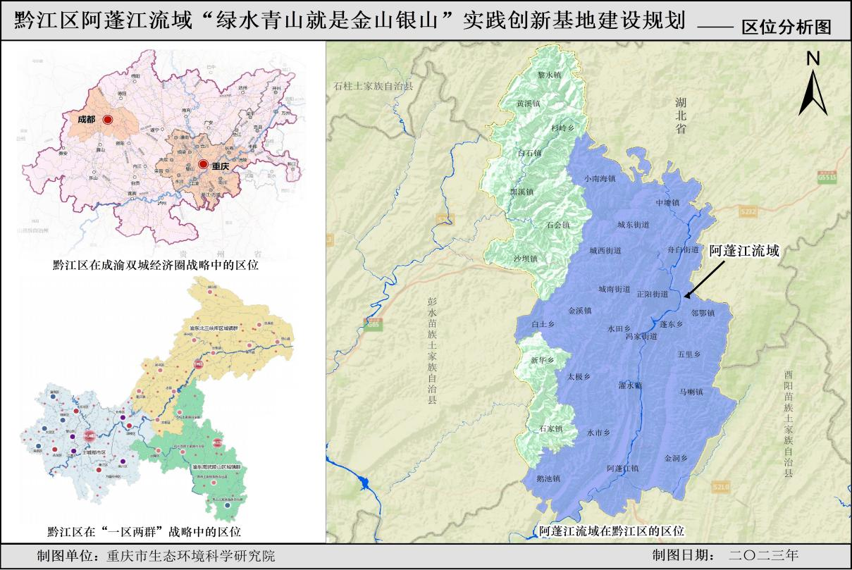**图2-1 阿蓬江流域范围图**

第二节 自然资源概况

1. **地形地貌**

黔江区阿蓬江流域地质结构复杂、属新华夏构造体系，域内山峦起伏、溪河纵横、岭谷相间，地势东北高、西南低，河谷一般标高210-250米，两岸Ⅱ级阶地发育，分水岭山峰海拔一般在100-1900米间，山地占流域总面积的90%，最高点灰千梁子主峰海拔1938.5米；丘陵面积小，主要分布在阿蓬江两岸以及G319沿线，海拔一般为400-600米，是粮食作物和经济作物主产区，流域地形地貌见图2-2。

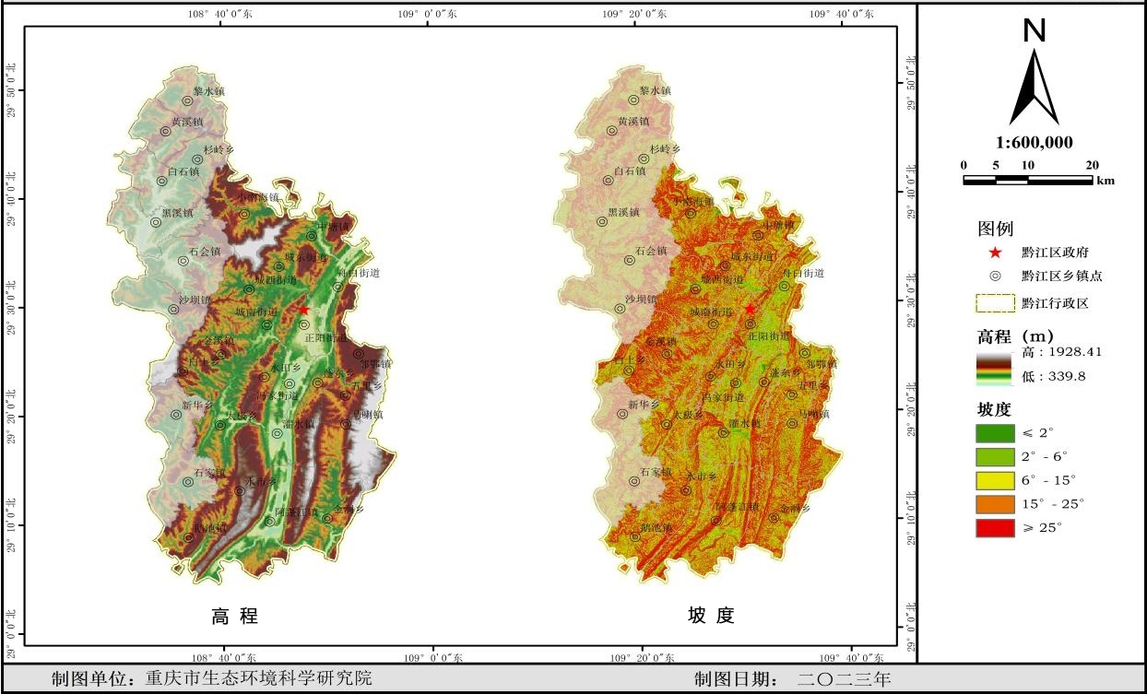**图2-2 阿蓬江流域地形地貌图**

1. **气候气象**

阿蓬江流域属中亚热带湿润性季风性气候，多年年均气温15.4℃，多年平均降雨量1213毫米，干旱夏季突出，气候具有随海拔高度变化的立体规律，是典型的[山地气候](https://baike.baidu.com/item/%E5%B1%B1%E5%9C%B0%E6%B0%94%E5%80%99?fromModule=lemma_inlink" \t "https://baike.baidu.com/item/%E9%BB%94%E6%B1%9F%E5%8C%BA/_blank)。

1. **土地资源**

阿蓬江流域（黔江境内）土地面积1640平方公里。其中，林地约1152.2平方公里，耕地面积约306.4平方公里，草地面积仅1.6平方公里。流域内土壤有黄壤土、紫泥土、红壤土等7个大类12个亚类23个土属52个土种，其中黄壤土广泛分布较广，占总面积的80%以上，石灰岩土主要分布在海拔较高的山丘区，河谷地区有少量冲积土。

1. **水资源**

阿蓬江为乌江中下游右岸一级支流，水系呈羽状发育，河流上游位于湖北省境内，中下游位于重庆市境内，市内干流长约130公里、落差222米，水力资源理论蕴藏量240兆瓦；主要支流有段溪河、黔江河等10条支流。阿蓬江流域多年平均径流量10.9亿立方米，河口多年平均流量152立方米∕秒，阿蓬江（黔江境内）共有电站4座，装机容量86兆瓦，流域河流水系见图2-3。

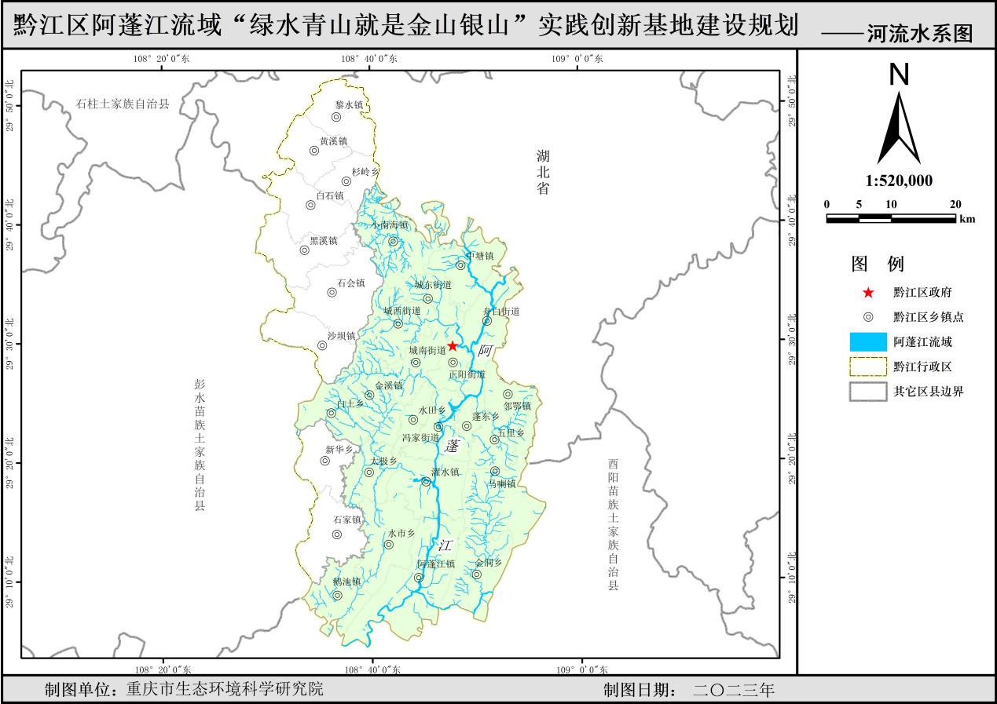**图2-3 阿蓬江流域河流水系图**

1. **生物资源**

**陆生动植物**。阿蓬江流域位于武陵山生物多样性优先区的核心区域，属渝东南湿润森林植被区，物种资源较丰富，具有湿润森林植被区、常绿阔叶林植被带、亚热带常绿阔叶林的特点，植物种类多、垂直分布较明显。流域内现有维管植物142科594属1292种，其中蕨类植物22科41属96种，裸子植物6科14属18种，被子植物114科539属1178种。珍稀野生保护植物25种，归属于13科20属，其中Ⅰ级6种，如银杏（Ginkgo biloba）、红豆杉（Taxus chinensis）、珙桐（Davidia involucrate）等，Ⅱ级19种，如润楠（Machilus nanmu）、楠木（Phoebe zhennan）、红椿（Toona ciliata）、水青树（Tetracentron sinense）、鹅掌楸（Liriodendron chinense）等。现有陆生脊椎动物319种，区系分布为东洋界种类141种、古北界种类24种、广布种类154种；流域内脊椎动物种类比较丰富，共有4纲25目83科319种，中国生物多样性红色名录（2015）极危种5种、濒危种13种、易危种13种、近危种29种。

**水生动植物**。阿蓬江现有水生藻类6门、21科、30属、49种，主要为硅藻门、绿藻门、蓝藻门及隐藻门的常见种类。浮游动物种类有3门、6纲、12目、25科、45属、78种，底栖无脊椎动物有3门、8纲、11目、19科、28属、32种，主要优势种为节肢动物门的四节蜉、扁蜉及软体动物门的河蚌等。鱼类种类较少、资源量较低，野生鱼类资源有7目18科120种，其中鲤科鱼类79种（占65.8%）；重要经济价值品种有中华倒刺鲃、岩原鲤、鲤鱼等，无国家一二级重点保护鱼类，有3种重庆市重点保护鱼类，无珍稀鱼类和产卵保护场。

1. **旅游资源**

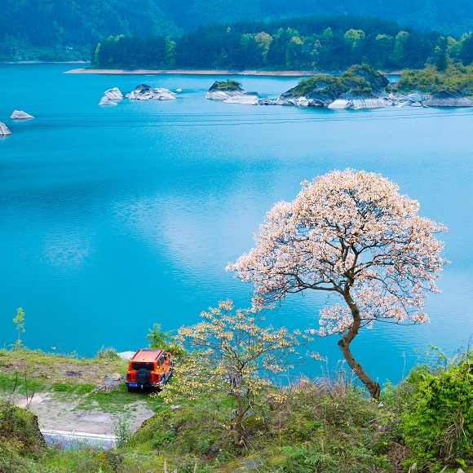阿蓬江流域拥有丰富的旅游资源、种类齐全，为武陵山风光的典型代表，具有城市旅游、地质奇观、古镇风情、宗教朝圣、民族文化五大特色，兼具“独特性、密集度、高品质”显著特征。旅游资源主要包括城市大峡谷、小南海、濯水古镇等，已建成“1个5A+7个4A”精品景区方阵，A级景区数量位居全市第二位、渝东南第一位。成功打造中国首个土家生态博物馆，建成土家十三寨民俗生态博物馆，着力打造濯水康养小镇，濯水景区获批全国非遗旅游小镇，小南海镇新建村获批全国非遗旅游村，南溪号子、摆手舞、摸秋节、傩戏、毛古斯、板凳龙舞等一批具有地方特色的民俗文化精品。

**图2-4小南海（左）、城市大峡谷（右上）、灰千梁子（右下）**

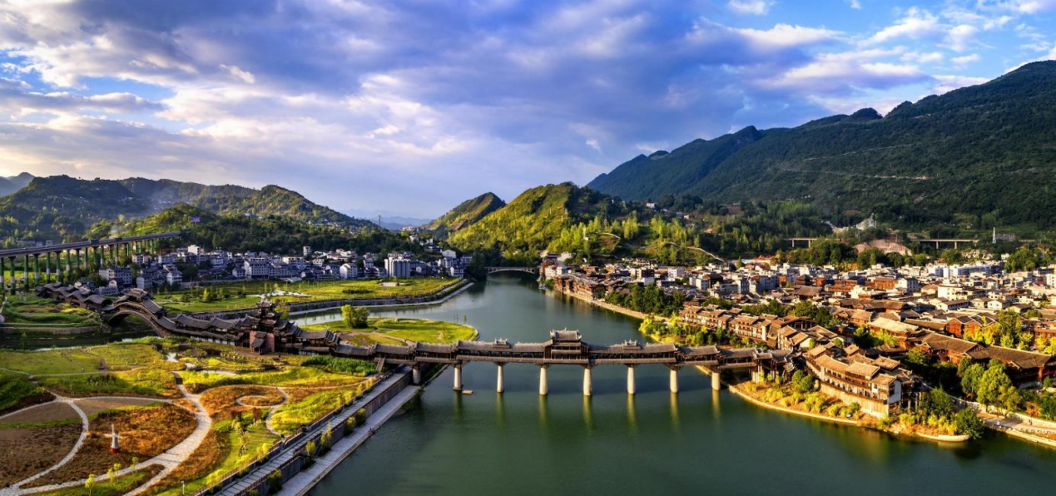

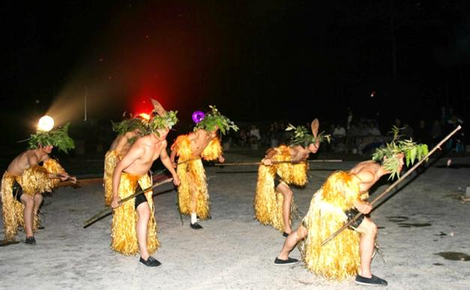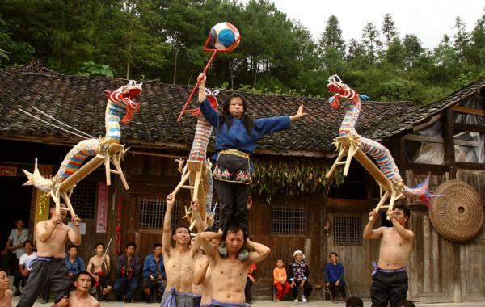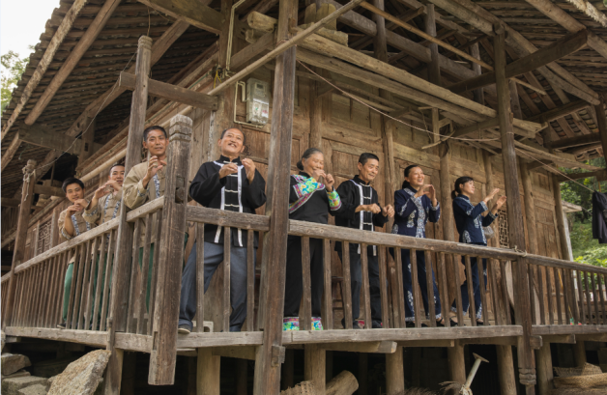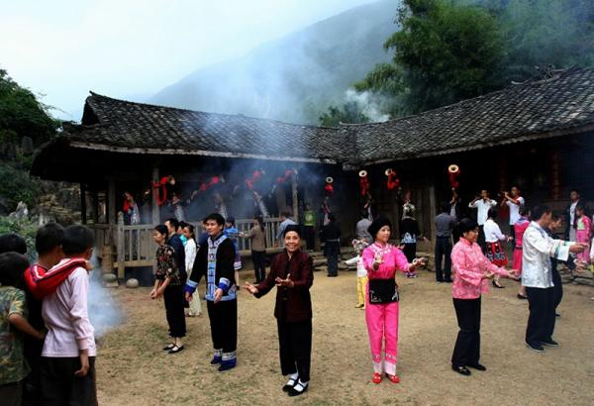**图2-5濯水古镇全貌**

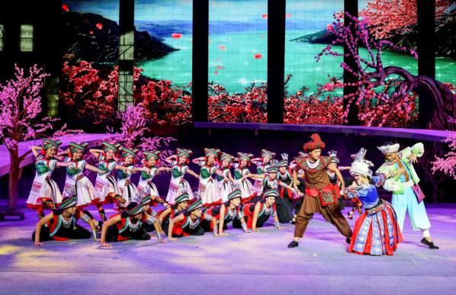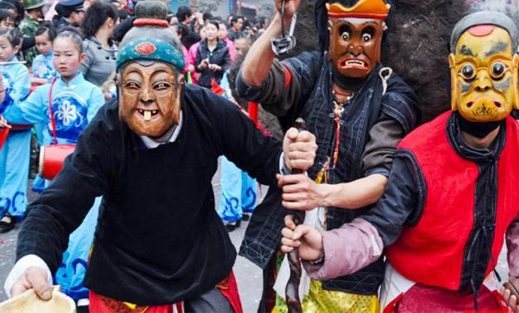**图2-6 阿蓬江流域民俗文化**

**（按顺序：南溪号子、摆手舞、毛古斯、傩戏、板凳龙舞）**

第三节 经济社会概况

1. **经济发展**

黔江，近悦远来“幸福里”，全面建成小康社会，是武陵山区首批国家贫困区县“摘帽”区县，全国首批“贫困县摘帽案例研究”样本区县。2022年，全区地区生产总值281.67亿元，比上年增长3.2%，人均地区生产总值57424元，比上年增长2.7%。

1. **社会概况**

2022年末常住人口约49.24万人，常住人口城镇化率60.89%，全体居民人均可支配收入增长12.9%。新培育高新技术企业14家，新引进国、市科技特派员59名，推广新品种、新技术54项，万人发明专利拥有量达2.2件。共有普通高等教育学校2所，中等职业学校2所，普通中学27所，普通小学58所，高中阶段教育毛入学率98.2%，初中入学率100%，九年义务教育巩固率100%。共有博物馆1个、民族文化艺术馆1个、公共图书馆1个、综合档案馆1个，各级各类医疗卫生机构311个。

1. **产业发展**

坚持产业发展与科技赋能有机融合，产业体系持续完善，玻璃纤维等新材料、光伏风电等新能源、茧丝绸等消费品产业初具规模，获批全国产城融合示范区。连续14年获“全国生猪调出大县”奖励、连续12年蚕茧产量居全市第一，培育市级及以上农业品牌214个，六九畜牧建成国家级生猪核心育种场，获评“中国蚕桑之乡”“中国猕猴桃之乡”“中国脆红李之乡”。建成武陵山现代粮食物流中心和渝东南成品油储备中心，大十字购物广场成为渝东南规模最大的智慧商圈，获评全国电子商务进农村示范区，创成国家5A级景区，构建“1个5A+7个4A”景区方阵，获评首批市级全域旅游示范区。2022年，第一产业实现增加值35.80亿元，同比增长5.5%；第二产业实现增加值104.33亿元，同比增长4.7%；第三产业实现增加值141.54亿元，同比增长1.5%，三次产业结构为12.7：37.0：50.3。

第三章 “两山”实践探索成效与问题分析

1. “两山”实践探索进展与成效

**（一）守护武陵山水，生态资源保值增值**

**加强生态系统保护修复，武陵山水得到系统保护**。严格管控重要生态空间，优化调整生态保护红线，推进武陵山自然保护区、黔江国家森林公园、小南海自然保护区等自然保护地优化调整，持续开展“绿盾”自然保护地强化监督。加强森林生态系统保护，全面推行林长制，落实森林生态效益补偿制度，推进国土绿化提升行动，2022年完成营造林25.1万亩，流域森林覆盖率达到63.5%。深化湿地保护修复，实施阿蓬江流域“一江两岸”绿化美化建设工程，完成阿蓬江国家湿地公园湿地生态修复10公顷，获批重庆市重要湿地。加强生物多样性保护，严格落实十年禁渔政策，向阿蓬江投放各类鱼种301万尾，开展武陵山自然保护区野生动植物科考和全区陆生野生动植物资源调查，加强福寿螺、加拿大一枝黄花等监测预警和防控，严防外来有害生物入侵。持续实施生态退化区修复治理，新增水土流失治理面积63.65平方公里，完成6个关闭矿山矿区223.8亩地质环境治理恢复与土地复垦，加强岩溶地区石漠化综合治理，完成封山育林5万亩。2021年，黔江区生态环境状况指数（EI指数）76.57，生态环境状况为优。

**绘就天蓝水清地洁蓝图，环境质量名列全市前茅。**坚决守住“蓝天”底线，建立“蓝天保卫战”联动预警机制，落实“四控”措施，治理挥发性有机物企业2家，实施正阳新材料、弘龙水泥2家水泥制造企业错峰生产，完成机动车道路抽检3000辆，淘汰老旧车590台，巩固高污染燃料禁燃区12.8平方公里，建设和巩固扬尘控制示范工地5个、示范道路5条。2022年，阿蓬江流域空气质量优良天数359天，优良率98.3%；细颗粒物（PM2.5）年均浓度降至26微克/立方米，同比下降7.1%，黔江区空气质量位居全市同组第1名，“净空碧透、白云悠悠”成为阿蓬江流域靓丽名片。坚决守住“水清”底线，深入推行河长制、湖长制，建立阿蓬江水环境保护目标责任制和考核评价制度，果断叫停小南海核心区旅游开发，开展饮用水源地规范化建设，推进城镇雨污分流管网改造，分类推进入河排污口整治与规范化建设，2022年阿蓬江水质稳定保持Ⅱ类（其中4个月为Ⅰ类），城乡饮用水源地水质达标率100%。坚决守住“地洁”底线，深入推进农村环境综合整治，落实土壤污染防治制度，完善污染地块联合监管机制，建成并投用耕地质量长期定位监测点8个，污染地块安全利用率保持100%。

**深入推进“城市靓区”，生态宜居品质显著提升**。持续推进海绵城市建设，实施3个排水分区6.5平方公里海绵城市达标建设要求。深入开展绿色建筑行动，城区新建建筑严格执行绿色建筑标准。着力改善城市卫生环境，实施公厕环境专项整治，道路清扫率达到100%、保洁率达到96%，成功创建并持续巩固“国家卫生区”。深入开展生活垃圾分类，211家公共机构实现生活垃圾强制分类，城市生活垃圾及时清运率、无害化处理率100%，餐厨垃圾集中收运处理率达95%以上。不断提升城市绿化水平，“增绿添园”行动持续推进，建成投用峡谷公园、黔龙公园等城市公园，开展多层次立体复合式种植形式，不断丰富城市绿化景观层次。2022年，新增城市绿地41万平方米，完成立体绿化面积4.1万平方米，人均公园绿地面积达到19.8平方米，建成区绿化覆盖率达到42.6%、绿地率达到40%，“满眼皆绿”生态画卷徐徐开来，获评“中国最具魅力宜居宜业宜游城市”。

**（二）用好自然禀赋，绿色惠民成效凸显**

**依托生态资源禀赋，山地特色经济高质量发展。**充分发挥阿蓬江流域地、气、水等山地生态优势，念好“山字经”、打好“特色牌”，调整优化“产业进山、产品出山”山地农业结构，大力发展山地特色效益农业。推动农业“接二连三”、创新“十个一”模式，促进产业标准化、规模化、品牌化发展，建成“桑+菌+鸡”“稻+鱼+泥鳅”等高标准立体农业基地，构建起以“粮油桑猪”为主导、“烟果渔菌”为特色的产业体系，黔江区获评全国首批畜牧业绿色发展示范区县。有机融合产业发展与科技赋能，阿蓬江流域内金溪镇、太极镇、阿蓬江镇等蚕桑产业引领乡村振兴效果明显，助力全区2022年产茧7.4万担，蚕茧产量连续12年排名重庆市第一，养蚕农户售茧收入1.55亿元，户均养蚕收入2.56万元，带动3000余贫困人员务工增收，金溪镇蚕桑助推脱贫攻坚报道登上新闻网，太极镇跻身重庆市重要“蚕桑小镇”。黔江区用20年时间，建立了阿蓬江流域内以蚕桑、烤烟、脆红李、猕猴桃、羊角菌等特色生态农业园20多万亩，获评“中国猕猴桃之乡”“中国脆红李之乡”，“黔江羊肚菌”“黔江桑蚕茧”荣获国家农产品地理标志认证。2022年，助推全区实现农民人均可支配收入16767元，同比增长7%，实现了惠民利民增收，助推了乡村振兴。

**文旅融合示范先行，“旅游大区”大步迈向“文旅美城”。**立足阿蓬江流域生态资源和民族特色优势，做好绿色生态、民族风情、红色文化、乡村旅游“四篇文章”，推动“文化+”“旅游+”互融互动，走出了一条“文旅相融”发展之路。利用奇特壮观的峡谷峡江风光、得天独厚的清新清凉气候，构建阿蓬江流域“1个5A+7个4A”的精品景区方阵，A级景区数量居重庆市第二位、渝东南第一位，景区品牌创建速度全市第一。用足用好生态与民俗文化两个“宝贝”，创新开辟“游客上山、农民下山”山地旅游路径，创新“旅游+扶贫+乡村振兴”融合发展机制，“武陵田园·黔江人家”“云上水市”“武陵天尊”等乡村旅游品牌持续打响，形成“开放旅游+精准扶贫”旅游益贫模式，吸纳1.8万贫困人口实现就业创业，旅游务工收入同比增长20%以上，带动阿蓬江流域10余万群众稳定吃上“旅游饭”，黔江区“旅游+扶贫”典型示范被国务院扶贫办推广。锚定新时期“文旅美城”发展战略，以“一城主导、两区示范、三核驱动、全域融合”为重点，提升“城在峡谷中、峡谷在城中”城市品牌，濯水古镇成为重庆市唯一品牌影响力进入全国百强的景区，助力黔江区获评首批市级全域旅游示范区。2022年，全区接待游客总人次超过1862万，较2017年翻了近一番，旅游综合收入115.9亿元。

**绿色低碳转型升级，山地工业生态效益日益激发。**严格落实阿蓬江流域环境准入控制，强化“三线一单”约束作用，实施产业园区、建材等重点行业规划和项目环评碳排放影响评价。开展碳达峰行动，严格执行能耗“双控”制度，督促流域内新材料、弘扬水泥、黔永硅业及武陵硅业等4家企业完成碳排放履约，加快推进风电、光伏发电、资源循环利用，新能源发电装机规模达到16万千瓦时。推进产业结构绿色低碳转型，开展工业领域落后生产工艺装备集中摸排整治，依法依规淘汰落后产能，实施“双超双有高能耗”企业开展强制性清洁生产审核。大力发展产业基地和战略新型产业，构建阿蓬江流域“一郊一江三片”农业加工产业布局，丝绸工业实现年产值约3.5亿元，常年解决1000-1100人就近务工，带动近2万群众从事相关产业，重庆市著名“武陵山桑蚕茧”商标愈发响亮。创建正阳工业园市级高新技术产业开发区，持续推动材料、纺织、环保、食品四大产业园建设，启迪科技城“智慧八方、博采众长”，三磊玻纤、衡生药业、维美低碳等企业智能制造、绿色制造加快推进，科技型企业、高新技术企业总量居渝东南首位。

**（三）健全体制机制，生态效益转化提质**

**健全生态保护制度，筑牢“常态护水、执法守山”法治保障。**强化责任体系，成立黔江区生态环境委员会、生态文明示范创建工作指挥部，2017年以来累计召开90余次专题工作会议，区委、区政府主要领导做出重要批示170余件。坚持把生态环境放在经济社会发展评价体系突出位置，出台《黔江区环境保护工作责任规定（试行）》《黔江区生态环境保护责任清单》等制度文件，建立健全生态文明建设考核评价制度，将生态环境保护绩效纳入领导干部综合考核体系，严格执行“一票否决”制，拧紧生态环境保护责任链条。强化源头管控，以环保督察整改为契机，建立自然资源资产产权用途管制、生态资源有偿使用等制度，划定空间开发管制界限，强化生态保护红线管控，加强环评、排污许可等监督考核，严把环境准入关，真正让制度成为不可触碰高压线。深入推进生态文明体制改革，健全生态环境行政执法与刑事司法衔接机制，实施环境信用评价、生态环境损害赔偿制度和自然资源资产离任审计；全面推行林长制，建立“三级林长和网格护林员”责任体系，探索“林长+警长”“林长+检察长”新制度；全面落实河长制，全面建立“河长+检察长”协作机制，获评全国河长制先进单位。

**完善生态经济政策，生态价值实现路径日益拓展。**全面落实城镇污水费、生活垃圾费、环保税，协同建立用水权、用能权、排污权、碳排放权等制度。建立纵横向结合的生态补偿制度，争取2021年国家重点生态功能区转移支付补偿金4557万元，深入实施阿蓬江流域生态补偿机制，2018-2020年间累计获得流域补偿1300万元。深化森林横向生态补偿，2021年向重庆高新区出售森林面积指标8.46万亩，实现交易2.115亿元。抓好退耕还林直接补助资金兑现，兑现新一轮退耕还林工程直接补助资金2511.6万元，兑现森林生态效益补偿资金1612.3万元。积极发展绿色金融，与农发行重庆分行签署战略协议，从擦亮“水利银行”特色品牌入手，投放2100万元扩大污水管网覆盖范围，投放新城建筑垃圾处理场项目贷款2830万元，促进“建筑弃土定点化、弃土消纳场建设标准化、运营管理规范化”目标实现，截至2021年9月实现绿色贷款余额25.7亿元、同比增速60.7%。不断完善生态产业发展政策，出台《黔江区农业产业化奖励扶持办法》，制定蚕桑产业扶持政策5条举措，截至目前已兑换蚕桑补助资金1140.97万元；在全国率先实施蚕茧收益保险机制，实现蚕种参保率、理赔覆盖率、目标价格兑现率100％，创新型收益保险模式得到中央办公厅调研组的肯定并在全国各地推广宣传。

**深化多方协同机制，共同提升区域绿色发展含金量。**积极融入长江经济带绿色发展战略，会同湖北省恩施州建立区域协作发展示范区，共同组建武陵山绿色银行，与咸丰县签订《关于协作推进武陵山区、唐崖河阿蓬江流域跨区域生态环境保护协作配合的意见》，共筑长江上游生态环境保护司法屏障。深化与山东省日照市东西部协作帮扶机制，在巩固拓展脱贫攻坚成果、打造乡村振兴示范村、蚕桑产业发展等方面持续发力。积极推动成渝双圈生态共建环境共保，牢固树立“一盘棋”思想、“一体化”理念。推动积极融入“一区两群”，与武隆、彭水、酉阳签订《乌江流域环境应急管理联防联控协作协议》，与彭水、酉阳和湖北咸丰签订《区域大气污染联防联控协作协议》《共同应对跨界流域（区域）环境污染及突发事件框架协议》，定期开展突发环境事件应急监测实战演练，常态化实施阿蓬江、中井河等跨界河流联合执法、区域执法、交叉执法，建立健全跨流域、跨区县生态环境联合执法、风险防范机制。

**（四）弘扬生态文化，共建共享氛围浓厚**

**加大生态文明宣传教育，生态文明意识明显增强。**深化生态文明教育，将生态文明建设培训内容纳入全区干部教育培训计划，并纳入年终党建目标考核。加强中小学生生态文明环境教育，确保每年生态文明教育不低于12课时，成功创建市级绿色学校9个、区级绿色学校31个。加强生态文明宣传，积极营造生态宣传浓厚氛围，围绕重大生态环境保护方针政策、法律法规、热点问题及突发生态环境事件，充分发挥报纸、电视、广播等传统媒体的主渠道作用解读疑惑。利用“4.22地球日”“6.5环境日”“世界无车日”等纪念日开展倡导绿色生活宣传教育活动，举办“美丽中国—我是行动者”主题社会实践活动，带动居民自觉践行绿色低碳生活方式。加强社会公众监督，涉及重大环境政策和项目在环境影响评价阶段时广泛听取广大民众的意见，并在政府网上公示征求广大民众意见，积极妥善处置意识形态领域突发事件和突出问题。2022年，处理生态环境信访投诉336件，同比下降14.1％，投诉办结率、回访率均为100%，群众满意率95%以上。

**培育特色生态民俗文化，生态文化品牌产品不断丰富。**深度挖掘“天理良心文化、红色文化、少数民族文化、农耕文化”等思想，打造体现阿蓬江流域自然与人文特色的生态文化品牌和特色民俗文化品牌。充分利用阿蓬江流域优质自然资源发展观光休闲产品和健康养生产品，着力打造濯水康养小镇，濯水景区获批全国非遗旅游小镇，小南海镇新建村获批全国非遗旅游村，进一步擦亮“中国森林氧吧”“杰出绿色生态城市”等生态名片。持续推进武陵山区国家级文化生态保护实验区建设，成功打造中国首个土家生态博物馆，建成土家十三寨民俗生态博物馆，拥有国家级非遗项目1项、市级33项。推出摸秋节、傩戏、毛古斯、板凳龙舞等一批具有地方特色的民俗文化精品，民族歌舞《云上太阳》《濯水谣》走出国门。承办首届、第二届和第四届中国武陵山民族文化节，策划举办乡土中国·全国纪实摄影展和“清新黔江”全国摄影展、中国跑客节、中国山地马拉松赛、中国门球公开系列赛等重大文旅活动。大力创新文化节会活动，不定期举办乡村文化艺术节、民族文化周等文化活动，开展特色文化之乡评选、民间工艺大师评选、特色文化乡镇文艺节目调演、特色文艺节目巡演、民间工艺展五项专项活动。

1. “两山”基地建设问题与挑战

**（一）生态环境本底需进一步夯实**

生态环境根本改善根源性压力较大，“小散乱”整治困难，高耗能产业能耗占比高未得到根本扭转，能源整体利用效率较低，绿色低碳全面转型升级任重道远，“绿水青山”保值增值压力较大。大气环境持续改善进入瓶颈期，臭氧控制难度大，环境基础设施仍有短板，部分区域二三级管网不完善，部分乡镇污水处理厂运行效率低，部分支流水质不稳定。农业农村面源污染防治任务重，农村污水、农村垃圾等基础设施仍不完善，农村生活污水集中处理率较低，农业种植、水产养殖等污染控制难度大。

**（二）优质生态资源转化不够充分**

阿蓬江流域生态资源禀赋、生态环境优美、生态产品牌众多，但如何进一步转化为生态经济优势仍有欠缺。生态旅游品牌和规模总体偏弱，文创产品、配套软服务等需要完善挖掘，高品质生态旅游产品不足，“文旅融合+”发展模式有待进一步创新。蚕桑、猕猴桃、脆红李等优质生态农副产品规模化、集约化、标准化水平较低，产业发展配套农业基础设施不完善，产业链延伸不足，农产品加工转化率、农业机械化水平、乡村数字化水平亟需提升。“两山”转化渠道有待拓宽，产城旅融合、农文旅融合等生态产业化和产业生态化发展模式仍需进一步探索凝练。

**（三）“两山”转化机制仍需健全**

近年来，黔江区不断探索“绿水青山就是金山银山”转化机制，全力推进生态文明建设，河长制、林长制、自然资源资产产权和用途管制制度、党政领导干部生态环境损害责任追究、领导干部自然资源离任审计、生态环境损害赔偿等各项制度在国家和重庆市总体部署下有效开展。但聚焦“两山”转化的体制机制来看，生态系统生产总值（GEP）核算体系尚未建立，生态产品市场化机制及绿色金融服务机制等在“两山”转化中运用还较少，社会资本参与、公众参与“两山”创新基地建设的机制体制需进一步完善。

**（四）“两山”文化还需挖掘和弘扬**

阿蓬江流域拥有“亚洲唯一 世界罕见”城市大峡谷，少数民族人口占比达70%以上、民族风情独特浓郁，也是全国一类革命老区，红三军入渝的首站，“宁愿苦干、不愿苦熬”的时代精神享誉全国，“天理良心”诚信文化名传于世。但由于缺乏持续深入的文化研究和文化科技创新，对传统文化、历史文化、生态文化的挖掘不够，旅游服务设施在建设和改造过程中缺乏黔江典型文化内涵融入和特色彰显，导致文化对精神塑造和品质提升作用不明显，亟需深化文化和旅游融合发展，将文化资源优势转化为产业、产品优势，建立起独特的“绿水青山就是金山银山”文化品牌，扩大绿水青山的经济、文化影响力。

1. 凝练“两山”理念实践的典型案例
2. **守护绿水青山“颜值”，解锁最美河流绿色“财富密码”**

案例概况**：**阿蓬江是黔江区最重要的人口、产业和生态保护区，被誉为黔江母亲河。曾经，由于过度开发和无序利用，网箱养鱼铺满江面，阿蓬江流域曾一度面临环境恶化、水生态退化等问题，保值增值压力大。近年来，黔江区坚持“绿水青山就是金山银山”理念，以阿蓬江流域生态修复纳入重大区域战略为抓手，深化河长制、林长制、生态补偿等改革创新，牢牢守护“一江碧水两岸青山”。2018年以来，阿蓬江水质稳定达到Ⅱ类标准，其中2021-2022年间有7个月水质达到I类，流域森林覆盖率由2017年58.1%提升至2022年63.5%，助推全区森林覆盖率由56.8%提升至65.0%，重现了阿蓬江“河畅、水清、岸绿、景美”的美丽河湖风情。2019年，阿蓬江被评为“长江经济带美丽河流”，小南海水库获“全市十大最美水库”称号，助推黔江区获评“中国森林氧吧”“全国森林康养基地试点建设县”等国字号荣誉，良好的生态环境本底成为生态价值转化的重要基础。

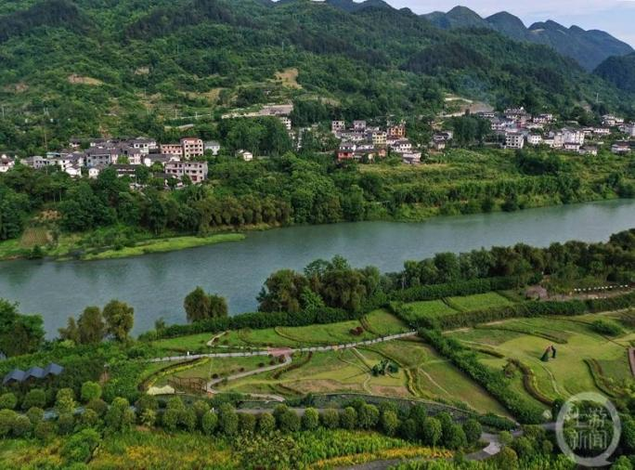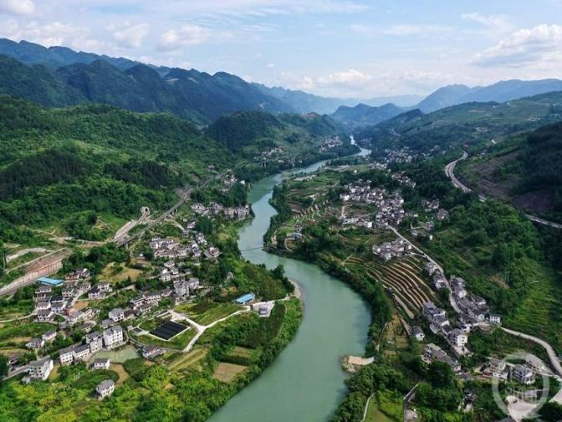

**图3-1长江经济带美丽河流“一江碧水、两岸青山”**

主要举措：

**1.实干治水，还复一江碧水“保值增值”**

**——聚焦治理补短板，河流水质持续向好。**全面建立阿蓬江水环境保护目标责任制和考核评价制度，制定年度水污染防治方案，压实工作责任。强化饮用水源地监督管理，果断取缔小南海旅游设施，完成39个集中式饮用水源地规范化建设，城乡集中式饮用水源地水质达标率100%。推进城镇雨污分流管网建设或改造，实施老城片区污水管网扩建项目13个，建设老城区污水管网43公里，建成24个集镇污水处理厂、18座村级污水处理站，配套污水管网约243公里，乡镇污水处理设施实现全覆盖。分类推进入河排污口整治与规范化建设，实现入河排污口“看得见、可测量、有监控”。划定阿蓬江河岸生态缓冲带，实施“一江两岸”绿化美化修复行动，完成黔江河黑臭水体整治项目17个，关闭（搬迁）阿蓬江、黔江河两侧养殖场137家、治理181家，300余家集约化畜禽养殖场建成污染治理设施。

**——多措并举，推动河长制“有名”到“有实”**。全面落实“一河一长”，设立区、乡镇（街道）、村（社区）三级河长体系，区委书记、区长任总河长，其他区领导为副总河长，落实三级河长374名，实现全区河库长全覆盖。出台《黔江区全面推行河长制河长会议制度》等8项制度，严格落实河长制年度督查考评机制，建立季度督查及末位约谈制度，将河长制纳入区级年度考核重要内容，深耕管理“责任田”，真正以“河长制”促进“河长治”。全面细化“一河一策”，完善“一河一档”基础信息，编制阿蓬江“一河一策”实施方案，实施河流调查评价，对症下药制定整改措施。建立“河长+检察长”协作机制，深化完善行政执法与检察监督衔接配合机制，共同推进全区河流管理保护治理体系和治理能力现代化。全面部署使用河库长制信息系统，2017年至今，使用APP系统巡河次数达到65121余次，上报并办结处理问题2948余件。

**——构建联防联控，共同维护阿蓬江生态环境安全**。依托河库警长制，常态化开展多部门联合执法专项行动，区农业农村委、区公安局、区市场监管局等部门2021年开展阿蓬江联合执法行动9次，巡航护渔200余公里，查出非法捕鱼案件6起，查处涉水污水偷排偷放问题点位31处，有效遏制阿蓬江、蒲花河等水域非法捕捞现象。强化刑责治污，印发《环境保护行政执法与刑事司法衔接工作实施办法》《加强环境保护与公安部门执法衔接配合工作实施方案》，区生态环境局与区检察院、区公安局打通联合执法机制，共同打击环境违法犯罪。全面加强区域协同保护，相继与湖北咸丰县、生态环境部跨省流域第三方监测机构建立跨境断面水质共同监测机制，与彭水县建立水生态环境质量数据共享通报机制，与恩施州、酉阳县、彭水县签订区域突发环境事件联防联控协议，与咸丰县、武隆区、彭水县、酉阳县生态环境部门签订阿蓬江流域水污染防治联防联控协议，基本建立起较为完善的流域上下游、左右岸协同管护机制。

**——以“湿地+”理念，维育水生态系统健康**。大力实施水系连通，成功完成阿蓬江流域水系连通及农村水系综合整治试点项目竞标，成为重庆市唯一区县纳入全国2021年水系连通及水美乡村建设试点县名单。严格落实“十年禁渔”，完成阿蓬江流域退捕渔业船舶拆解销毁、捕捞许可注销，登记在册45艘渔船和45名渔民全部退捕上岸。深入实施增殖放流，投入资金30万元向阿蓬江水域投放各类鱼种301万尾，有效维护阿蓬江水域鱼类资源多样性。以阿蓬江国家湿地公园保护与恢复为契机，坚持“湿地+”理念，将阿蓬江国家湿地公园及其流域湿地保护和修复纳入重大区域发展战略，实施消落带植被恢复、湿地植被恢复、河道沉水植被重建、河道护坡植被重建、洲滩植被恢复等生态修复工程，建设具有本土特色的乡村小微湿地，各式各样的水生植物重新“复活”，鸟类随着景观环境的提升重新回归栖息。2021年，阿蓬江湿地公园被批复为重庆市级重要湿地。

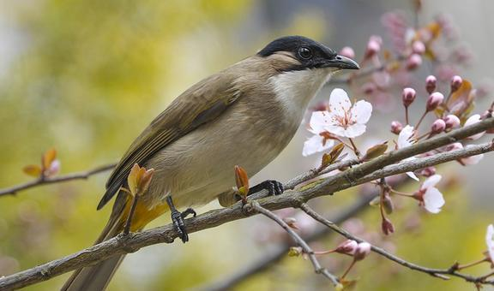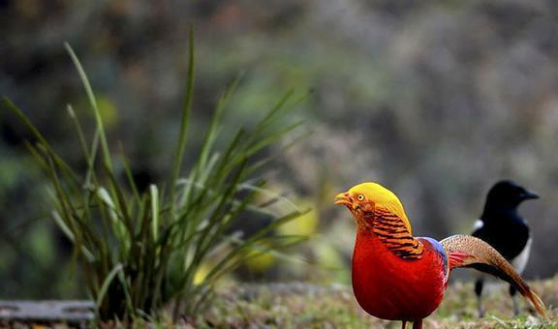**——实施流域横向补偿，补出治水内生动力**。全面落实《重庆市建立流域横向生态保护补偿机制（试行）》，与酉阳县签订《阿蓬江流域上下游横向生态保护补偿协议》，建立流域生态补偿机制，流域横向生态补偿补出治水内生动力。

**图3-2 阿蓬江湿地公园成为野生动物的天堂**

**2.守山复绿，万亩森林资源成功“变现”**

**——管护重要生态空间，守好“生态源”。**划定并严守生态保护红线，优化调整阿蓬江流域生态保护红线。全面落实生态保护红线生态环境监督管理办法，严格管控红线范围内开发建设活动，提前介入指导项目避让生态保护红线。健全生态保护红线监测预警和执法监管机制，采用遥感监测、地面调查等方式监控红线内各类人为活动，确保红线区生态功能不降低、面积不减少、性质不改变。加强自然保护地监督管理，推进武陵山自然保护区、阿蓬江国家湿地公园、黔江国家森林公园、小南海自然保护区等自然保护地优化整合，完成自保护地总体规划编制（修编），完成小南海、武陵山自然保护区科学考察，建立武陵山生物多样性观测基地。持续开展2018-2022年自然保护地“绿盾”专项行动，开展历史问题点位回头看并督促完成4个问题点位整改效果巩固提升，自然保护地大排查大整治49个问题整改销号，自然保护地内违法违规行为得到有效遏制，问题整改率达100%。

**——科学推进国土绿化，森林面积蓄积双增长。**印发《黔江区国土绿化提升行动实施方案（2018-2020年）》，累计完成阿蓬江流域国土绿化提升行动建设任务（营造林）19.4万亩，实施新一轮退耕还林7万亩、封山育林3.5万亩、天然林保护147.5万亩，流域内23个古树群落、1000余棵名木古树得到有效保护和修复，流域森林面积达到157.7万亩，森林活木蓄积量由1200万立方米增加到1600万立方米。持续巩固阿蓬江流域18个绿色示范村建设成效，推动15个村市级乡村振兴和人居环境整治绿色示范村创建。加快实施废弃（关闭）矿山生态复绿，2018-2022年间完成96个矿山地质环境治理恢复，恢复面积约102.2公顷，建成1家国家级绿色矿山。

——**深入推行“林长制”，织密“责任网”**。深入推进林长制，突出“制与治”有机统一，推动“林长制”实现“林长治”。全面建立“三级林长和网格护林员”责任体系，设立双总林长，由区委、区政府主要负责同志担任，划分阿蓬江流域武陵山片区、八面山片区等七大林长制责任区，设立副总林长（片区林长）。在阿蓬江流域21个乡镇（街道）落实乡镇林长40人、村级林长168人、网格护林员1048人。探索“林长+”新机制，探索建立“林长+警长”制度，出台“山林警长制”实施方案，建立行刑联合协作打击机制，及时打击破坏森林资源违法犯罪；探索建立“林长+检察长”制度，出台落实“林长+检察长”协作机制实施办法，探索创新形成“林业行政执法+司法调解”新机制，成功执行林业行政处罚案件一宗，涉及到位金额51540元。

**——着力推进林业改革，走出森林生态效益新高度。**巩固扩大国有林场改革成果，加强森林资源资产管理，推动林区林场可持续发展；深化集体林权制度改革，探索所有权、承包权、经营权“三权分置”改革，成立林业专业合作社58个、经营面积10.67万亩，参与农户达3950户，年收入2604万元，有效激活了林业市场活力。抓好退耕还林直接补助资金政策，兑现新一轮退耕还林工程直接补助资金2511.6万元，兑现森林生态效益补偿资金1612.3万元。落实森林生态效益补偿，对集体（个人）公益林中已形成森林的有林地和商品林中天然乔木林进行补偿，补偿标准为12.75元/亩，2021年落实补助资金2900余万元，实现了森林惠民。开展横向生态补偿，与重庆高新区、大渡口区签订《横向生态补偿提高森林覆盖率协议书》，交易森林面积指标约10.73万亩，实现了万亩森林资源成功“变现”。

**成效与启示：**阿蓬江是黔江区人口、产业和生态重要保护区，也曾一度面临环境恶化与生态退化等问题，严重影响了阿蓬江流域绿色高质量发展。黔江区让“宁愿苦干、不愿苦熬”的黔江精神“再出发”，将阿蓬江国家湿地公园及其流域湿地保护修复纳入重大区域发展战略，深化河长制、林长制、生态补偿等改革创新，统筹实施山水林田湖草一体化修复，重现了阿蓬江“河畅、水清、岸绿、景美”的美丽河湖风情。如今的阿蓬江，水质常年保持II类标准，2021-2022年有7个月达到I类，流域森林覆盖率提升至63.5%，老百姓的幸福感、获得感也随之不断提升，成功获评“长江经济带美丽河流”“中国森林氧吧”“全国森林康养基地试点建设县”等国字号荣誉。通过守护绿水青山，黔江区不仅直接获得流域横向生态补偿1300余万元、森林横向生态补偿26000万元，还带动了阿蓬江流域乡村旅游发展，百里阿蓬江“一江两岸”生态旅游休闲目的地成为普遍共识，良好的生态环境已然成为阿蓬江流域绿水青山向金山银山转化的重要基底，实现了从环境恶化到美丽全域、再到惠民富民的美丽蝶变。

1. **十年磨一“茧”，石漠蚕桑走出绿色富民新“丝”路**

案例概况：阿蓬江流域属于典型的山地喀斯特地貌，曾是全国土地石漠化严重发生地区之一。2011年以来，黔江区将阿蓬江流域石漠化治理与蚕桑产业发展相结合，采取“公司+基地+合作社+农户”模式，在全国率先试点蚕茧收益保险，加快优质高效蚕桑基地建设，让乱石岗披绿、农民增收。经过10多年发展，阿蓬江流域石漠化地桑树逐渐成林，9.3万多亩桑园绿涌翠滴，土地基岩裸露度由原来60%降至30%以下，成为全市第一大蚕桑种植基地，养蚕农户售茧收入1.55亿元、户均养蚕收入2.56万元，带动3000余贫困人员务工增收。此外，黔江区充分利用阿蓬江流域优质桑蚕资源，建设桐乡丝绸工业园，形成以栽桑、养蚕、缫丝、织绸、丝绵被、丝绸服装于一体的全产业链，实现年产值约3.5亿元，常年解决1000-1100人就近务工，带动近2万群众从事相关产业。形成以金溪、太极等为核心示范的“立桑为业，多元发展”格局，获评“黔江桑蚕茧中国特色农产品优势区”“中国蚕桑之乡”“桑蚕茧国家地理标志”等国家级品牌，被国家林业和草原局批复认定为“重庆黔江国家蚕桑生物产业基地”，也是国内唯一的蚕桑生物产业基地。

主要举措**：**

**1.巧借蚕桑治石漠，“一江两岸”美起来富起来**

阿蓬江流域属于典型的山地喀斯特地貌，是全国土地石漠化严重发生地区之一，“靠山吃山”“有地无收成”曾让阿蓬江流域几十万百姓吃出了“穷山恶水”的滋味。2011年以来，金溪镇、太极镇等通过不断实地摸索，发现浅层系作物桑树根系比其他作物发达、生命力强，在岩洼地里也能正常生长，且在阿蓬江河谷地带具有历史基础，是治理石漠化的良方。通过抢抓西部大开发和国家“东桑西移”政策机遇，将石漠化治理与蚕桑产业发展相结合，利用石漠化土地栽桑4万余亩大量栽植桑树，加快优质高效蚕桑基地建设。曾经作为重庆市18个深度贫困乡镇之一的金溪镇，把蚕桑作为农民脱贫致富的产业来发展，采取“公司+基地+合作社+农户”模式，桑园面积发展至10452亩，跃居全市蚕桑乡镇第一，全镇年产茧量达到1.5万担，实现养蚕综合产值4000万元，带动1700余人实现就近就业增收，金溪镇栽桑养蚕助力脱贫攻坚获得新华网报道。太极镇围绕“一镇一园”建设，成功打造优质桑园8700亩，年产茧7569担，产值1778万元，户均收入5万元。

**2.围绕“蚕桑+”，“接二连三”构建全产业链**

坚持以实施乡村振兴为引领，瞄准“中国特色农产品优势区”目标，将蚕桑丝绸建设纳入黔江区10大产业链精心打造，推动阿蓬江流域蚕业“生态型、多元化、高效益、可持续”发展。做大做优蚕桑立体农业，金溪镇因地制宜精选蚕桑主导产业，建成万亩山地现代蚕业基地，全面构建“蚕桑+N”产业格局，发展山地特色产业和“桑+菜”“桑+鸡”等立体农业。太极镇围绕“蚕桑”做足文章，建设农产品加工园，利用桑叶研发桑香烛、桑枝菌、桑叶面、休闲食品等的加工，打造1000余亩“桑+菌”“桑+蒜(菜)”“桑+薯”“桑+鸡”等立体农业示范样板，弘凡生态公司等建成蚕用人工饲料全龄共育工厂，桑枝食用菌培育基地实现年产300万菌棒规模。全面打造蚕茧绸产业集群，引进全国头部蚕桑企业海通、双河，携手4家丝绸企业在正阳街道建设桐乡丝绸工业园就地“抽丝剥茧”，每年生产白厂丝100-150吨、蚕丝被6-8万床、织绸100-150万米，实现年工业总产值约3.5亿元，产品销往英国、日本、匈牙利、印度等国家，年销售收入3亿元左右，常年解决1000-1100人就近务工，实现由“丝”到“织绸、丝被、丝绵、服装”等高附加值产品的华丽转变。积极拓展桑蚕文旅产业，全面开发阿蓬江流域集蚕桑生态效益、实用功效、景观功效于一体，以桑蚕喂养、蚕茧摘取、桑果品尝等为主的休闲观光农业，在濯水古镇建立武陵山丝绸博物馆，全新打造太极镇蚕桑文创体验馆，建成蚕桑文化电子商务中心经营蚕桑产业链产品，实现阿蓬江流域桑蚕农文旅结合。

**3.深化科技赋能，推动蚕桑产业高质量发展**

紧紧牵住科技创新“牛鼻子”，充分发挥重庆市科技局帮扶集团乡村振兴对口帮扶资源优势，架起蚕桑产业与科技创新“沟通桥梁”。坚持以创新项目为牵引，推动设立乡村振兴对口帮扶专项，争取市科技局专项资金1000万元，围绕阿蓬江流域蚕桑产业实施科技示范项目35个，着力解决蚕桑丝绸发展中的技术瓶颈和难题，成功探索出适应阿蓬江流域蚕桑生产的“六化五配套”[[1]](#footnote-0)技术。强化与西南大学、市蚕桑管理总站、四川省蚕丝学校等高校院所创新合作，太极镇与重庆大学、西南大学等单位签订帮扶协议，成立茧丝绸产业院士专家工作站，建立阿蓬江流域镇乡桑蚕科技服务站、区蚕业管理总站、重庆蚕科院黔江分院，构建区、镇（乡）、村（社）三级技术服务体系。完善科技特派员管理办法，精准实施特派员技术服务，2021年从市内外高校院所选派国家级“三区”科技人才、市级科技特派员59人，区级选派30人，开展现场技术指导300余次，组织集中服务活动6次，应用推广新品种、实用技术50余项，推进栽桑养蚕标准化、规范化发展。积极开展东西部科技协作，联合山东省日照市开展蚕桑丝绸技术攻关、试验示范推广、科技成果转化和专业人才培训等，邀请山东中医药大学、山东农业大学等专家现场开展技术难题指导，推广山东省蚕桑实用技术2项，打通“最后一公里”。

**4.创新体制机制，保障蚕桑产业“组织化”“专业化”**

黔江区始终将蚕桑产业作为富民强区的3大支柱产业之一，成立区蚕丝绸产业发展指挥部，制定蚕桑全产业链发展实施方案，构建指挥部、乡镇街道、龙头企业和养蚕农户各司其职、同向用力的工作格局。建立蚕桑生产目标管理责任制，每年下达乡镇考核目标任务，考核结果纳入年度综合目标考核，乡镇严格落实专人、专职、专项指标、专项考核“四专”责任制，确保工作责任落到实处。推行“公司+基地+合作社+农户”模式，蚕桑龙头企业与栽桑农户签订《优质蚕茧基地建设和蚕茧订购合同》，建立蚕业纵向一体化利益联结与协调机制，以龙头企业、农民合作社、家庭农场、养殖大户为基础，形成优势互补、有机结合的现代蚕桑产业化新型经营体系。强化政策保障，制定出台蚕桑产业系列奖扶政策，将蚕桑产业纳入乡镇财政转移支付范围，将转移支付额度与产业发展成效挂钩，每年整合投入3000余万元，持续对栽桑管桑、设施建设、统防统治、养蚕售茧给予补助。2020年，在全国首创桑蚕茧收益保险试点，制定蚕茧价格定价机制，确保价格稳中有升、优质优价，全力保障蚕农、企业利益，极大调动企业、乡镇、蚕农三个主体积极性。

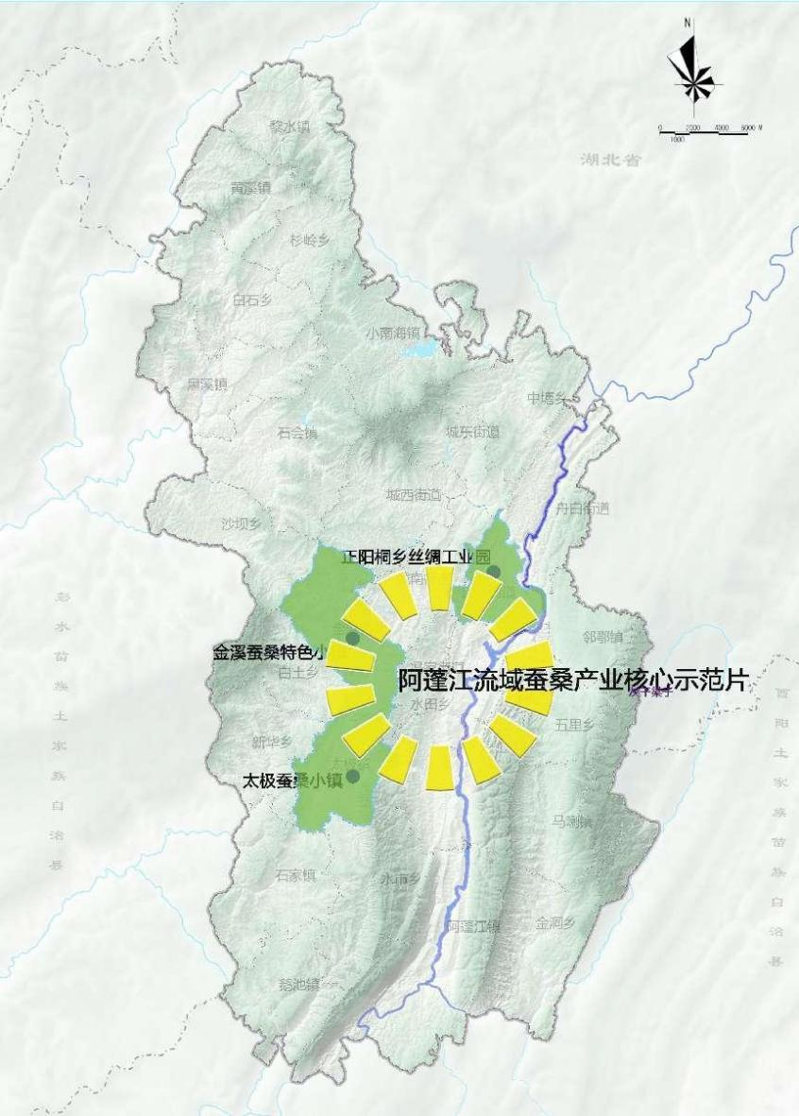

**图3-3 阿蓬江流域蚕桑产业核心示范片布局示意图**

成效与启示**：**在多年探索石漠化治理过程中，依托山地特色、自然气候等资源禀赋，阿蓬江流域内金溪镇、太极镇等多地因地制宜发展蚕桑产业引领脱贫攻坚，坚持全链条发展、全方位保障、全社会联动，建立起从栽桑养蚕到丝绸产品深加工，再到出口贸易于一体的全产业链，探索出了一条生态修复与产业发展有机结合的新路子。如今，阿蓬江流域已建成标准桑园9.3万亩以上，养蚕农户售茧收入1.55亿元，户均养蚕收入2.56万元，带动周边3000余人员务工增收，正阳街道桐乡丝绸工业园建成桑蚕丝绸龙头企业2家、加工企业13家、三产企业2家，近2万群众从事相关产业，年综合产值10亿元以上，实现由“丝”到“织绸、丝被、丝绵、服装”等高附加值产品转变，成为重庆市生态经济和脱贫攻坚“明星产业”。阿蓬江流域蚕桑产业发展形成了五个方面的成效启示，得到中央电视台、新华网、重庆日报等省级以上媒体30余次的宣传报道，为全国石漠化地区治理修复和探索“两山”转化提供了宝贵经验。

一是基地规模实现新突破。经过多年摸索，将栽桑作为治理石漠化良方，加快优质高效蚕桑基地建设。阿蓬江流域内现有标准桑园9.3万亩以上，成片的桑树铺遍山峦，覆盖流域内80%的乡镇，阿蓬江两岸土地基岩裸露度由原来60%降至30%以下。建成养蚕大棚2.8万个，日处理半干茧3500但，助推全区蚕茧产量连续12年排名重庆市第一。

二是蚕茧绸产业链条全。桑枝菌、桑枝颗粒、桑叶面、桑茶等蚕桑生物产品面市，蚕丝绸产业集群初具规模。桐乡工业园现有基地龙头企业2家，加工企业13家，三产营销企业2家，基本构建起集科研、栽桑、养蚕、烘烤、缫丝、织绸、服装、丝纺、蚕用装备、全桑枝食（药）菌、丝绸博物馆、文创体验馆、出口贸易及桑蚕附属物精深加工等较为完备的全产业链条。

三是示范带动强。栽桑养蚕带动流域内70%的脱贫村稳定增收，成为乡村振兴的重要支撑产业。培育的桑蚕茧80%以上能够缫5A、6A级生丝，达到国际国内靠前水平，太极镇、濯水镇等获得有机桑树转换和有机茧认证，“武陵山桑蚕茧”丝绸商标获得重庆市著名商标，产品远销国内外，海通集团“三维牌”桑茧主丝获原产地标记产品和中国名牌产品认证。黔江区获得“黔江国家蚕桑生物产业基地”“黔江蚕桑茧中国特色农产品优势区”“中国蚕桑之乡”“蚕桑茧国家地理标志”等国家级品牌。

四是改革创新驱动好。成立市蚕科院黔江分院，与西南大学以及国市两级蚕桑产业技术体系实现深度合作。围绕栽桑养蚕不断推进技术创新，推广应用方格簇、采茧机、电动枝剪、立体式升降养蚕饲育等省力化、机械化设备。探索“保险+金融+科技”蚕桑要素市场建设，在全国率先开展蚕桑目标收益价格创新型保险试点，有效降低因市场行情波动、疫情和特大自然灾害带来的影响，形成创新现代山地蚕业高质量发展模式，得到中央办公厅肯定并全国推广。

**图3-4 黔江区阿蓬江流域蚕桑产业获各级报道**

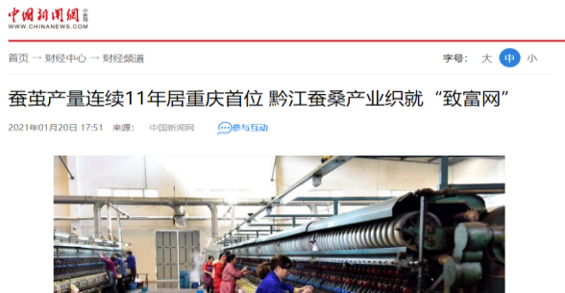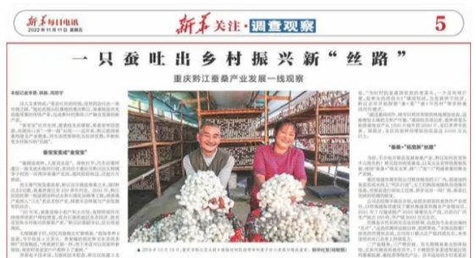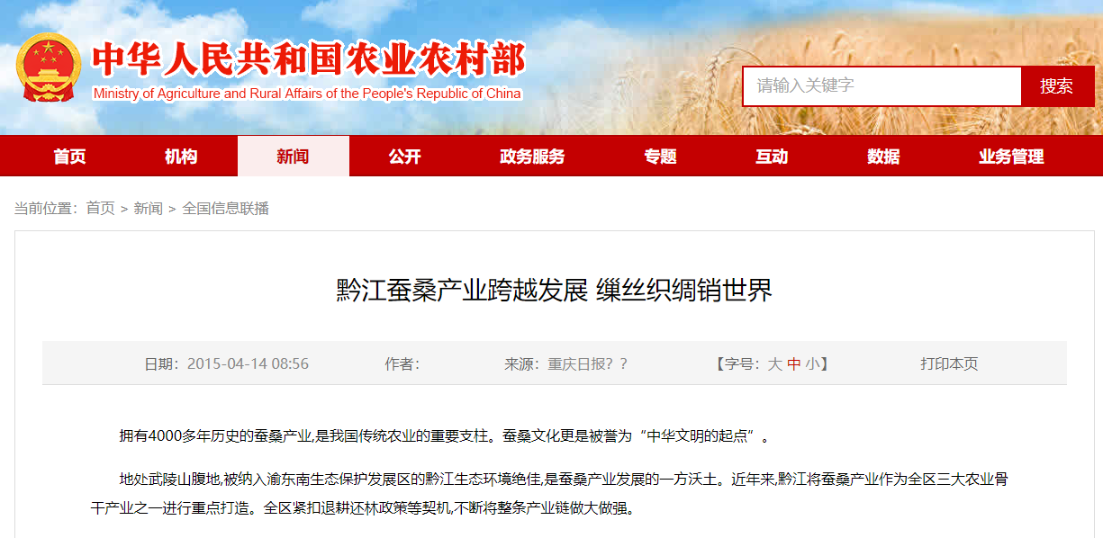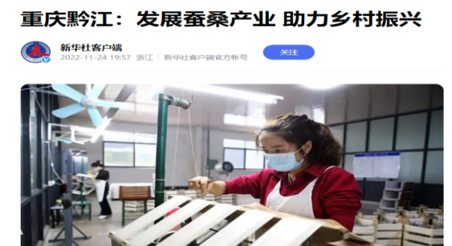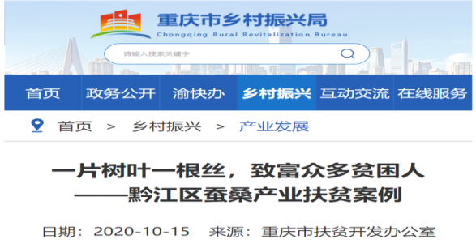

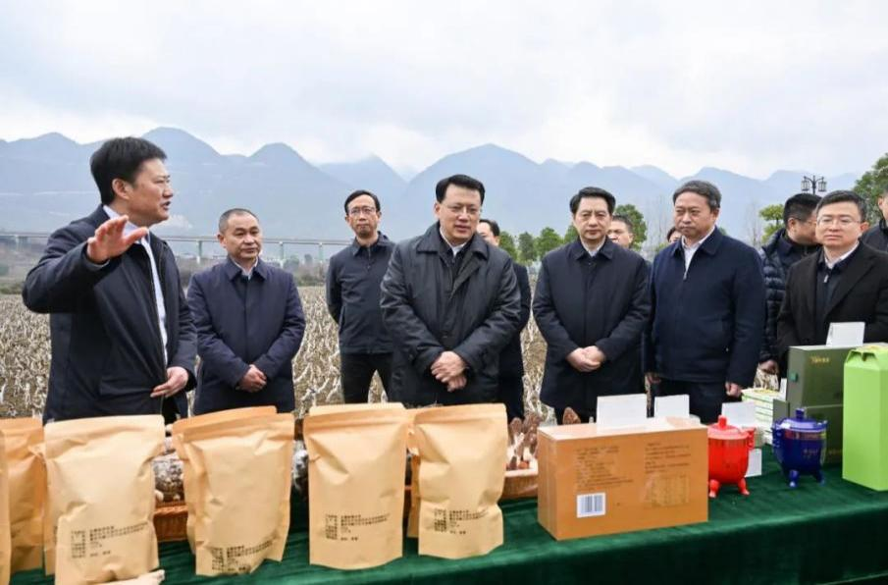**图3-5 市委书记袁家军在黔江区考察蚕桑产业发展**

1. **以“文旅+”融合之魂，领唱自然与民俗文化“最炫武陵风”**

**案例概况：**阿蓬江流域集“城、峡、江、山”于一体，自然资源本底和民俗文化底蕴“独特性、密集度、高品质”特征显著。黔江区依托阿蓬江流域得天独厚的生态资源，用好用活红色文化、民俗文化和非物质文化遗产资源，创新“旅游+扶贫+乡村振兴”融合发展机制，变扶贫攻坚“主战场”为旅游开发“新高地”，带动阿蓬江流域10余万群众稳定吃上“旅游饭”，探索走出了一条符合武陵山区旅游益贫的新路子，濯水古镇“开放旅游+精准扶贫”旅游益贫典型示范获国务院扶贫办推广。结合新时期新定位，以“中国峡谷城 武陵会客厅”品牌定位，围绕国家文化产业和旅游产业融合发展示范区创建目标，按照“一城主导、一江拉动、一点引爆、全域发展”工作思路，推进阿蓬江流域文化旅游融合，建设全流域开放式景区，精致打造阿蓬江“全域景”，文化旅游供给取得新成效、品牌实现新突破，建成“1个5A+7个4A”精品景区方阵，A级景区数量居重庆市第二位、渝东南第一位，实现绿水青山“颜值”和金山银山“价值”双提升。

**图3-6 濯水古镇、城市峡谷、蒲花暗河、南溪号子、鸡杂节、濯水谣**

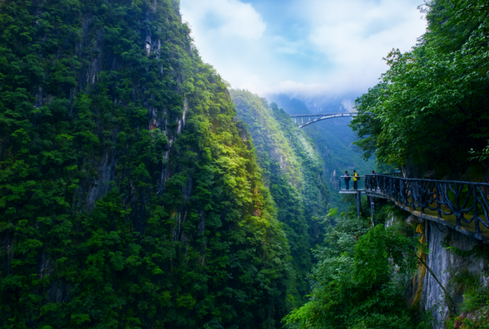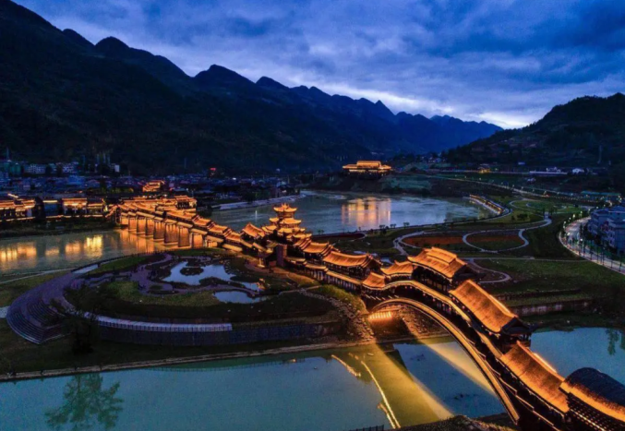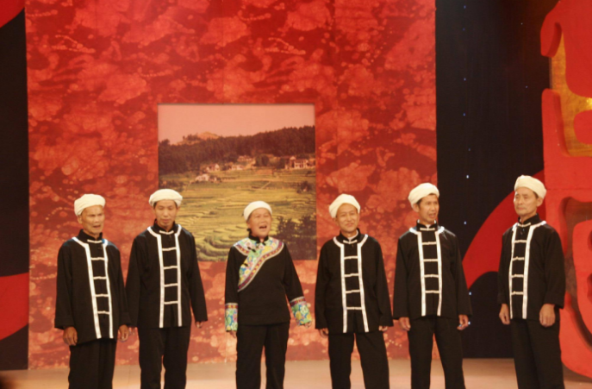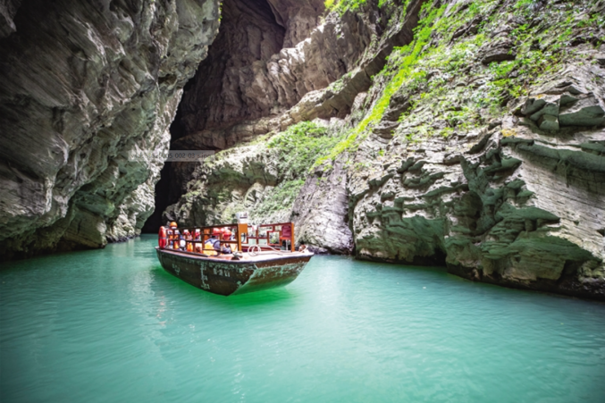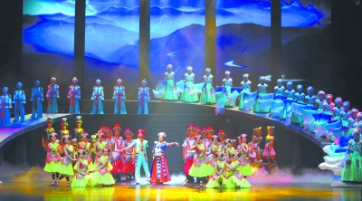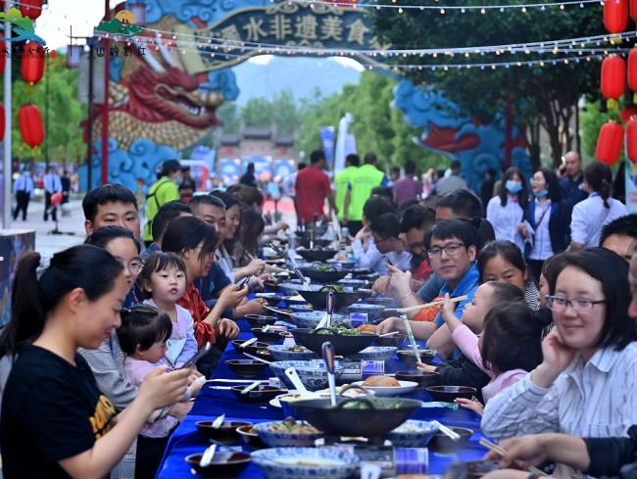

主要举措：

**1.深挖自然和民俗文化资源禀赋，品鉴“一核两片”文旅融合品牌高地**

深挖阿蓬江流域丰富的“峡、江、山、水”等自然资源和历史悠久的民俗文化底蕴，按照“一城主导、一江拉动、一点引爆、全域发展”，创新推进文化旅游融合发展，精致打造阿蓬江“全域景”，重点实施城市大峡谷核心区、土家十三寨民俗文化区、濯水古镇非遗文化示范区三区联建。**塑造靓丽自然景观**，以国际化视野规划设计城市大峡谷，以“地质奇观、泼墨山水、湿地生态、自然情趣、林花相映、移步换景”为景观基调，完善峡谷公共设施、“吃住行游购娱”等配套服务，建成巨幅摩崖观音像和悬空玻璃栈道，集“山、水、峡、溶洞、亭庙、观音造像”等于一体峡谷风情，成就黔江“东方卢森堡·黔江峡谷城“美誉，推动“中国清新清凉峡谷城”品牌效应持续放大。**深挖民俗特色风情**，全面实施十三寨土家吊脚楼群保护修缮，确定“一寨一品”策略大力发展民俗旅游，充分挖掘文化体验、生态涵养、健康养生等复合型价值，让土家十三寨民俗文化旅游从“小生意”发展成为“大产业”，年均游客达到10万人次。成功打造何家寨中国山歌发源地、摆手舞民俗表演、熊家寨土家体育竞技场等特色大院，土家十三寨被国家民委列入首批中国少数民族特色村寨，一首《幺妹住在十三寨》原汁原味地唱出了土家十三寨“望得见山，看得见水，记得住乡愁”的风景线，成功登上2021年中国原生民歌节舞台。**传承保护非遗文化**，立足濯水古镇生态民俗文化资源和定位目标，全面推进智慧景区建设、优化提升整体环境，修缮提升“四大家族”文化大院、风雨廊桥和天理良心展览馆等18处古建筑，挖掘、开发特色美食、民族工艺、非遗康养、红色文化等非遗资源，把黔江鸡杂、渣海椒、土陶、根雕等非遗特色文化多维度融入到旅游中，建成濯水非遗综合馆，投用武陵山区最大非遗美食城，年均开展非遗进景区展示展演100余场，创新打造“中国第一鹊桥会”，《赏濯水古韵·品非遗美食》入选2022年度重庆“非遗和旅游融合发展”优秀案例，濯水景区品牌影响力进入全国40强。

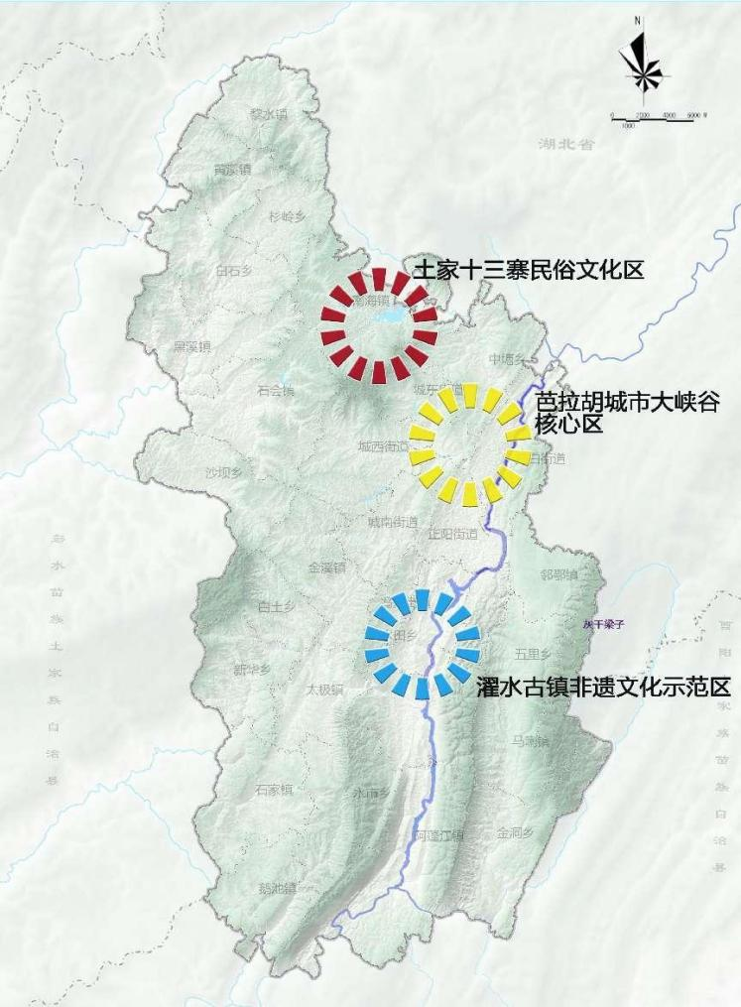**图3-7 阿蓬江流域“一核两片”自然民俗文化旅游产业示意图**

**2.大力推进“乡村振兴+旅游+扶贫”融合，打造百里阿蓬江休闲农业与乡村旅游示范带**

坚持“河畅、水清、岸绿、景美”标准，持续推进阿蓬江流域综合治理，立足乡村旅游特色资源，健全“立体农业 乡村旅游 利益联结”机制，积极培育阿蓬江流域乡村特色产业，成功打造以冯家、濯水、阿蓬江“一街两镇”为核心的百里阿蓬江“一江两岸”休闲农业与乡村旅游示范带。成立冯家街道寨子社区乡村振兴市级示范创建指挥部，创新实施农村人居环境整治“5个5”工作机制，实现卫生厕所普及率100%、农村生活垃圾治理率100%和村庄绿化率80%，重现村亮、院绿、户通、厕洁、沟清、家净、人乐的乡村人居环境。立足寨子城郊、生态优势，整合濯水5A景区、爱莉丝4A景区、城市大峡谷4A景区，成功布局“立体农业示范园”“中坝扶贫产业园”“唤乡岭生态观光园”“官村创新创业园”“爱莉丝婚庆园”5大特色产业园和“旅游小镇”“加工小镇”“工匠小镇”3大小镇，开办星级农家乐、林家乐、渔家乐500余家，创建“重庆最美风情小镇”5个，建成乡村旅游点40个，开发精品旅游路线20余条，全新打造“清新黔江—吸氧洗肺之旅”旅游线路入选全国精品主题旅游线路，“武陵田园·黔江人家”“云上水市”“武陵天塘”等乡村旅游品牌持续打响，吸纳1.8万贫困人口实现就业创业，旅游务工收入同比增长20%以上。阿蓬江休闲农业与乡村旅游示范带入选“重庆最美乡村好去处”，冯家街道寨子社区、阿蓬江镇高碛社区入选市级乡村旅游重点村名录，《创新“乡村振兴+全域旅游”融合发展案例》被《中国改革年鉴》采用，并作为典型案例全国推广。

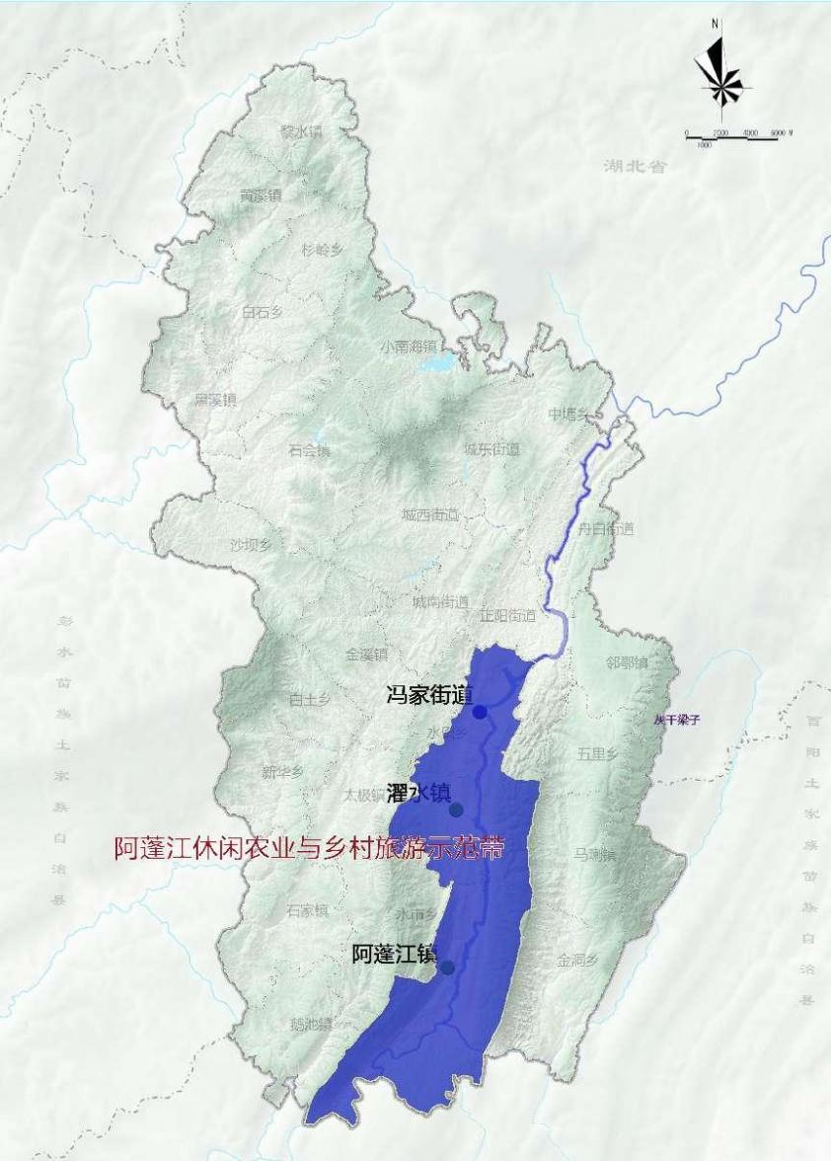**图3-8 阿蓬江流域“一核两片”自然民俗文化旅游产业示意图**

**3.深化品牌创建，打造文旅融合新亮点**

用好用活阿蓬江流域红色文化、民俗文化和非物质文化遗产资源，打造全国首家土家民俗博物馆、重庆唯一民族博物馆和民族歌舞团，升级土家十三寨，唱响新时代“最炫民族风”，红色文化、非遗文化、民族文化交相辉映，拥有国市级非物质文化遗产33项。坚持举办重大节庆活动，以文体活动撬动文化旅游产业发展，成功举办第三届鸡杂美食文化节暨第七届重庆文化旅游惠民消费季黔江分会场、519中国旅游日宣传活动，举办3届多彩中华-少数民族电影展，成为中国土家族文学奖永久颁奖基地，打造中国武陵山国际民俗文化旅游节、“黔江鸡杂”美食文化节、中国山地马拉松系列赛。不断完善“线上+线下”旅游营销体系，建立“直播+微视频+带货（票）”分销机制，开设携程“黔江旅游”星球号旗舰店，围绕“中国峡谷城·武陵会客厅—清新黔江”品牌开展全媒体宣传推广。推出“十万市外游客免费吃鸡杂”“游客过夜消费住宿补助”等活动，推出四季旅游线路、乡村旅游线路、红色旅游线路等特色旅游线路产品，成功举办四届中国山地马拉松赛、六届跑客节、三届鸡杂美食节、三届少数民族电影展映等节会活动，将阿蓬江流域特有节会活动办出了特色、办出了品牌、办出了影响，文旅品牌不断提升、文旅融合大放异彩。

成效启示：近年来，黔江区牢牢把握“中国峡谷城·武陵会客厅”定位，充分挖掘阿蓬江流域“城、峡、江、山”于一体的资源禀赋和民俗文化底蕴，探索走出了一条旅游益贫的新路子，在重庆市率先实现生态环境保护与脱贫攻坚双赢。坚持用好用活阿蓬江流域红色文化、民俗文化和非物质文化遗产资源，高水平打造“世界罕见、国内唯一”的“中国清新清凉峡谷城”，着力实现“文化+”“旅游+”互融互动，奏响了“文旅美城”高质量发展协奏曲，让山水人文“生态价值”持续转化取得跨越式发展。

一是旅游益贫效益突出。紧扣旅游扶贫“大效益”，打造项目建设、景区业态、政策助推、示范引领“四力驱动”混合引擎，创新“旅游+扶贫+乡村振兴”融合发展机制，变扶贫攻坚“主战场”为旅游开发“新高地”，全方位形成“开放旅游+精准扶贫”的旅游益贫模式，带动阿蓬江流域10余万群众吃上旅游饭实现稳定增收，濯水文旅精准扶贫被国务院扶贫办作为“旅游+扶贫”示范样本推广，直接推动黔江区作为全国唯一贫困区县参加中国扶贫改革40周年座谈会并作主题发言。

二是旅游经济持续走高。2019年以来，阿蓬江流域累计接待游客9862万人次，实现旅游综合收入551亿元。2022年，黔江区接待游客总数超过1862万人次，旅游综合总收入115.9亿元；旅游及相关产业实现增加值14.7亿元，占全区GDP的5.2%。

三是品牌影响领跑全市。创建濯水国家5A级旅游景区，濯水古镇获评全国“非遗旅游小镇”，阿蓬江流域形成“1个5A+7个4A”精品旅游景区品牌方阵，A级景区数量位居全市第二位、渝东南第一位，景区品牌创建速度全市第一。阿蓬江流域自然观光型、人文体验型、避暑休闲型等多样化主题景区全域立体呈现，助推黔江获评首批市级全域旅游示范区，“中国峡谷城·武陵会客厅”“神秘芭拉胡，魅力阿蓬江—清新黔江”品牌效应持续释放。

四是文旅融合亮点纷呈。成功打造中国武陵山国际民俗文化旅游节，“黔江鸡杂”美食文化节、中国山地马拉松系列赛，成为中国土家族文学奖永久颁奖基地，荣获“绿色中国·杰出绿色生态城市”“全国生态旅游胜地”“中国最美休闲度假胜地”“中国最具魅力宜居宜业宜游城市”等称号。《濯水谣》成为全国少数民族优秀剧目登上中央民族剧院舞台，携手《云上太阳》赴巴西巡演，赴法国参加第六届法国中国电影节巴黎开幕式庆祝表演活动，濯水古镇成为2018年重庆春晚唯一分会场。

第四章 总体要求

1. 指导思想

以习近平新时代中国特色社会主义思想为指导，深学笃用习近平生态文明思想，全面贯彻党的二十大和二十届一中全会精神，围绕习近平总书记对重庆提出的营造良好政治生态，坚持“两点”定位、“两地”“两高”目标、发挥“三个作用”和推动成渝地区双城经济圈建设等重要指示要求，立足新发展阶段，完整、准确、全面贯彻新发展理念，积极融入和服务新发展格局，以人与自然和谐共生为主题，牢固树立绿水青山就是金山银山的理念，围绕高水平打造“中国峡谷城 武陵会客厅”，以统筹推进生态保护和高质量发展为主线，以满足人民日益增长的优美生态环境需要为目标，探索实践“两山”理念转化模式和路径，全面擘画新时期阿蓬江长江经济带最美生态廊道新画卷，为把黔江建设成为高品质生活宜居地作出贡献。

1. 基本原则
2. **生态优先，绿色发展**

全面树立生态文明理念，坚持“绿水青山就是金山银山”理论指引，充分发挥阿蓬江流域优良的生态环境和丰富的民俗文化优势，全面融合生态经济化、经济绿色化两大动能，加快打通绿色转化通道，让阿蓬江流域生态优势转化为竞争优势和经济优势，实现经济生态化、生态经济化。

1. **统筹推进，突出特色**

坚持山水统筹、点面统筹，将阿蓬江流域作为一个整体，全面推进各个领域的生态建设，突出重点，有计划、有步骤地开展阿蓬江流域“两山”基地建设，努力在加强生态环境保护、推动绿色转化方面取得重大突破，形成总体统筹整体性和点上特色差异化发展，形成一批典型案例和模式。

1. **创新机制，探索模式**

基于黔江区生态文明建设和“两山”转化已有探索，结合阿蓬江流域生态特征、文化底蕴、发展禀赋，通过窜点成片、连片成面，坚持深化改革，勇于实践创新，完善绿色转化的体制机制，提炼特色鲜明的发展模式和转化路径，形成具有可复制、可推广、可推荐的黔江实践经验。

1. **拓宽路径，共建共享**

坚持生态文明建设全民参与、全民共享，强化实践创新基地建设与做靓文旅美城、做优集散兴城、做大工业强城、做强开放活城的紧密结合，实现惠民富民。加快构建现代环境治理体系，充分调动各方能动性，形成政府主导、部门协作、全社会共同参与的良好格局。

1. 建设目标

巩固提升国家生态文明建设示范区创建成果，阿蓬江流域生态保护格局日益完善，生态系统质量和稳定性不断提升，生态环境质量持续改善，蚕桑、脆红李、猕猴桃等特色生态产业惠民富民示范效应更加凸显，以自然资源和民俗文化为核心的文旅融合实现价值进一步提升，“两山”文化品牌价值显著提升。经过3-5年努力，基本形成阿蓬江典型特色的“两山”转化模式和路径，把阿蓬江流域打造成为“山水美、产业强、百姓富、文化兴”的北纬30°长江经济带最美生态廊道。力争2024年获得重庆市“两山”基地命名、2025年获得国家“两山”基地命名，并分别在获得市级和国家级命名3年后通过相应建设后评估。

**——绿色发展环境基础更加坚实。**持续巩固阿蓬江流域天蓝、水清、林密、山美良好生态环境。到2028年，环境空气质量优良天数比例保持在350天及以上，阿蓬江干流水质稳定保持II类及以上，城乡饮用水源地水质达标率保持100%，农用地和建设用地土壤环境安全得到有效保障。确保黔江区阿蓬江流域生态保护红线面积不减少，生物多样性不降低，森林覆盖率达到65%，生态资源状况持续向好，提供更多优质生态产品。

**——绿色转化成效更加鲜亮。**坚持以打造生态品牌为主，做优做强桑蚕茧、脆红李、猕猴桃等品牌生态产品，争创长江经济带蚕桑产业示范高地，“旅游+”带动阿蓬江流域产业全面转型发展，推动黔江“旅游大区”建设向“文旅美城”迈进，打造绿色能源供应地。到2028年，流域内文化旅游业增加值占GDP比重达到10%以上。依托阿蓬江流域良好的自然本底，大力发展、广泛利用水能、风能和光伏能源，到2028年，非化石能源消费比重达到23%以上。

**——绿色转化体制机制更加完善。**健全“两山”转化长效保障机制，以绿色发展为导向不断完善自然资源用管制度、生态补偿机制、生态文明建设考核等制度，探索开展碳汇产品价值实现机制、生态系统生产总值（GEP）核算等绿色评价机制，推动建立生态产品市场化机制。到2028年，生态补偿类收入占财政总收入比重、生态环保投入占GDP比重等实现稳定提高。

**——生态文化体系更加丰富。**峡谷文化、民俗文化、红色文化、特色山地经济文化等自然和历史文化得到充分挖掘和利用，全面打造具有黔江区阿蓬江流域典型特色的“两山”文化品牌，推动全民共享共建。到2028年，“两山”理念更加深入人心，公众对“两山”建设的参与度更高，阿蓬江流域“两山”建设成效公众满意度达到95%以上，“两山”品牌更加深入人心。

1. 建设指标

按照生态环境部《“绿水青山就是金山银山”实践创新基地建设管理规程》要求，结合黔江区阿蓬江流域实际，构建包含20项指标的“两山”基地建设指标体系，制定指标目标值。具体详见表4-1所示。

**表4-1 黔江区阿蓬江流域“两山”基地建设指标**

| 目标 | **任务** | **序号** | **指** 标 | **指标要求** | **2022**年  现状 | 2025年  目标 | **2028**年  目标 | **牵头单位** |
| --- | --- | --- | --- | --- | --- | --- | --- | --- |
| 构筑绿水青山 | 环境  质量 | 1 | 环境空气质量优良天数比例 | >90% | 98.3%[1] | ≥95.9% | ≥95.9% | 区生态环境局 |
| 2 | 集中式饮用水水源地水质达标率 | 100% | 100% | 100% | 100% | 区生态环境局 |
| 3 | 地表水水质达到或优于Ⅲ类水的比例 | >90% | 100% | 100% | 100% | 区生态环境局 |
| 4 | 地下水水质达到或优于Ⅲ类水的比例 | 稳定  提高 | -[2] | 稳定  提高 | 稳定  提高 | 区生态环境局 |
| 5 | 受污染耕地安全利用率 | ＞95% | 92.76%\* | ＞95% | ＞95% | 区农业农村委 |
| 6 | 污染地块安全利用率 | >95% | 100% | 100% | 100% | 区生态环境局 |
| 生态  状况 | 7 | 林草覆盖率 | 40% | 63.5%[3] | 64% | 65% | 区林业局 |
| 8 | 物种丰富度 | 稳定  提高 | 稳定  提高[4] | 稳定  提高 | 稳定  提高 | 区林业局 |
| 9 | 生态保护红线面积 | 不减少 | 不减少 | 不减少 | 不减少 | 区规划自然资源局 |
| 10 | 单位国土面积生态系统生产总值 | 稳定  提高 | 未开展 | 稳定  提高 | 稳定  提高 | 区生态环境局、区规划自然资源局 |
| 推动“两山”转化 | 民生  福祉 | 11 | 居民人均生态产品产值占比 | 稳定  提高 | 37.53%\* | 稳定  提高 | 稳定  提高 | 区统计局 |
| 生态  经济 | 12 | 绿色、有机农产品产值占农业总产值比重 | 稳定  提高 | 稳定  提高 | 稳定  提高 | 稳定  提高 | 区农业农村委 |
| 13 | 生态加工业产值占工业总产值比重 | 稳定  提高 | 55.46%\* | 稳定  提高 | 稳定  提高 | 区经济信息委 |
| 14 | 生态旅游收入占服务业总产值比重 | 稳定  提高 | 10.39% | 稳定  提高 | 稳定  提高 | 区文化旅游委、区统计局 |
| 生态  补偿 | 15 | 生态补偿类收入占财政总收入比重 | 稳定  提高 | 1.7%\* | 稳定  提高 | 稳定  提高 | 区财政局 |
| 社会  效益 | 16 | 国际国内生态文化品牌 | 获得 | 获得3个[5] | 保持 | 力争新增1个以上 | 区生态环境局 |
| 17 | “两山”建设成效公众满意度 | 95% | 95%\*[6] | >95% | >95% | 区生态环境局 |
| 建立长效机制 | 制度  创新 | 18 | “两山”基地制度建设 | 建立实施 | 建立  实施 | 建立  实施 | 建立  实施 | 区委办公室、区政府办公室 |
| 19 | 生态产品市场化机制 | 建立实施 | 建立  实施 | 建立  实施 | 建立  实施 | 区发展改革委、区市场监管局 |
| 资金  保障 | 20 | 生态环保投入占GDP比重 | >3% | 0.89%\*[7] | >2% | >3% | 区财政局、区生态环境局 |

注：【1】2022年，空气质量优良天数359天。【2】阿蓬江流域暂无地下水监测点，无现状监测数据。【3】为森林覆盖率，未计入草地。【4】为武陵山市级自然保护区科考数据，初步调查植物基本无变化，总体稳中有升。【5】黔江区2020年获得中国蚕桑之乡，2018年获得中国最美休闲度假胜地，2016年获得中国清新清凉峡谷城。【6】暂时用公众对生态文明建设的满意度数据，2021年为95%。【7】生态环保投入占GDP比重，无片区统计值，采用全区数据代替。带\*号数据为2021年数据，2022年数据还未统计公布。

第五章 主要任务

1. 严格管控生态空间，筑牢生态屏障

**（一）优化区域生态空间格局，守护自然生态安全边界**

**优化生态空间格局**。深入推进国土空间规划实施，优化国土空间开发保护格局，充分发挥“三线一单”等生态环境空间管制对国土空间开发利用的约束和引导作用，科学划定“三区三线”，有序统筹布局生态、农业、城镇等功能空间，加强阿蓬江流域等生态空间和生态用地的管控，保障生态安全。以增强生态基底为硬约束，进一步彰显“山、江、河、峡”等多要素叠合的山地城市生态底蕴，依托灰千梁子、八面山、仰头山等自然山体，贯穿阿蓬江、黔江河、小南海等河流湖泊，串联区域各类禁止开发区、道路廊道、城市绿道等绿廊绿带，共同构筑“一屏、三带、三区、多绿核”的高质量生态空间体系。

**严守生态保护红线**。强化生态保护红线刚性约束，严格执行《生态保护红线生态环境监督办法（试行）》，严禁不符合主体功能定位的各类开发建设活动，确保生态保护红线面积不减少、功能不降低、性质不改变。按照国家和市级要求，推进生态保护红线勘界定标，设立统一规范的界桩和标识牌，确保生态保护红线落地准确、边界清晰。加强生态保护红线区域内的各类违法违规活动执法监管，依托生态保护红线监管平台和“天地一体化”综合监测网络，开展生态保护红线区域内人类活动遥感监测和实地核查，及时发现和处理破坏生态保护红线违法违规行为。

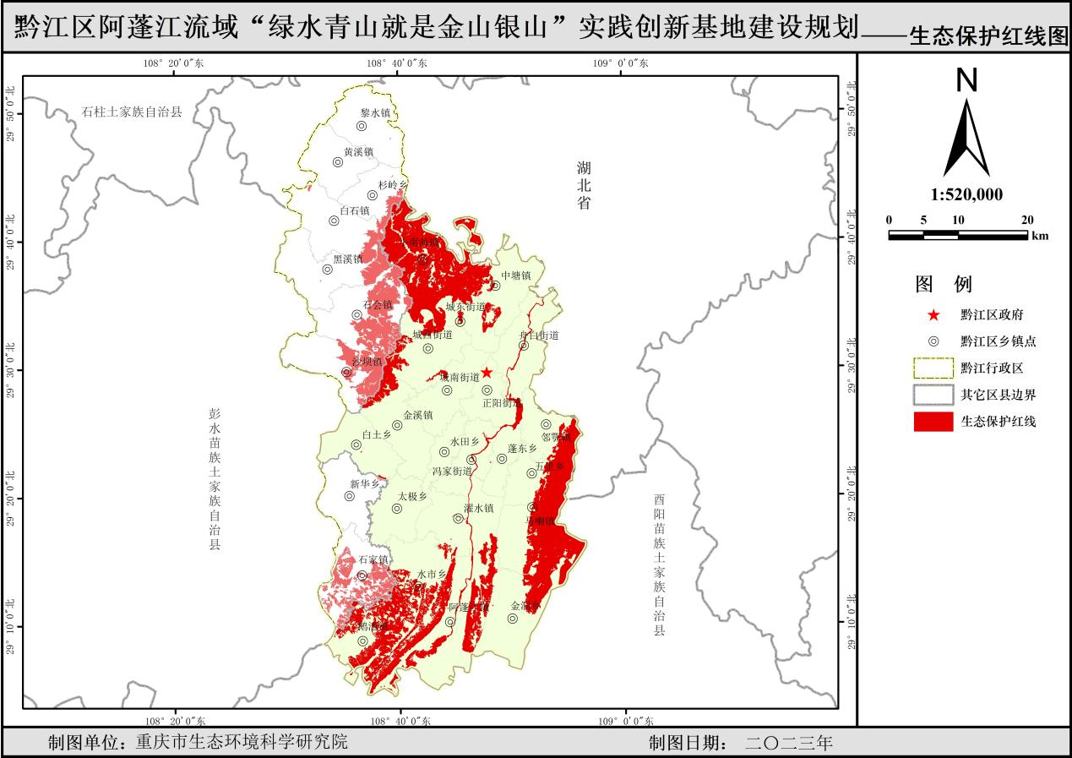**图5-1 阿蓬江流域生态保护红线分布图**

**严格自然保护地管控**。认真贯彻落实市委、市政府《关于科学建立自然保护地体系的实施意见，建设以小南海市级自然保护区和武陵山市级自然保护区为主体，多个自然公园为补充的自然保护地管理体系。以自然保护区、水源林保护区、饮用水保护区、森林公园、湿地公园建设为核心，以灰千梁子生物多样性高山生态保护区和麒麟盖-阿蓬江-五福岭两山一江水土涵养生态廊道保护为重点，推进实施自然保护地体系建设工程。推进各自然保护地总体规划编制及勘界立标。实施小南海自然保护区和武陵山自然保护区能力建设，加快保护站点、巡护路网、监测监控、应急救灾、森林草原防火等保护管理基础设施建设和智能化监测体系建设。持续推进自然保护地大检查大整治、“绿盾”专项行动，推进自然保护地人类活动、旅游和房地产开发项目等问题清理整改。

**（二）加强生态系统保护修复，保护武陵山区好山好水**

**持续开展国土绿化提升行动**。加强重点生态功能区和生态环境敏感脆弱区域的山林资源监管，实施重要生态系统保护和生态修复重大工程，突出抓好国家储备林、天然林保护、退耕还林等重大生态工程，巩固退耕还林20万亩，退化防护林改造14万亩，实施森林抚育10万亩，提升森林总量和质量。持续开展森林资源“四乱”突出问题专项整治，打击各类违法破坏森林资源行为。开展森林草原湿地生态系统外来入侵物种普查，查清外来入侵物种的分布范围、发生面积和危害程度。继续打好松材线虫疫病疫木除治“冬春战役”。开展森林草原火灾风险普查，争取各级资金支持开展森林火灾高风险区综合治理和森林草原火情智能监控服务。

**推进矿山生态修复和绿色发展**。加强历史遗留、关闭矿山的矿山地质环境恢复治理及土地复垦，完成矿山修复480亩。积极推进生产矿山边开采边治理，开展在建矿山“边开采、边修复”监督检查。加快推进绿色矿山建设，新建矿山全部达到绿色矿山建设标准，鼓励小型生产矿山加快改造升级，逐步达到绿色矿山建设标准。持续加大岩溶石漠化地区治理力度，在阿蓬江两侧山体中度和轻度石漠化地区采取脆弱生态治理模式和生态农业发展模式开展石漠化治理，发挥全区石漠化地绿色效益和经济效益。

**全面推进水土流失综合治理**。坚持预防为主、防治结合，强化重点水土流失区防治，将水土保持生态建设与乡村振兴相结合，因地制宜推进生态清洁小流域建设。在阿蓬江水土流失严重区域，通过建设完善水土保持监测站，加强对水土流失的监测监控，深入分析区域水土流失规律。以中心城区、正阳工业园区、水库等为重点，加强水土保持预防监督管理，防止人为因素产生新的水土流失。统筹推进辖区内国家水土保持重点建设工程、林业重点生态工程、高标准农田建设以及矿山修复与土地整治等各类具有水土保持功能的生态项目建设，新增水土流失治理面积270平方公里。

**加强湿地保护与修复**。以阿蓬江国家湿地公园为重点，推进湿地保护管理能力建设，对生态退化严重、人类活动干扰较大的区域，采取退养还滩、泥滩地恢复、排水退化湿地恢复和外来入侵物种治理等措施，恢复退化湿地面积。深化落实河湖长制，加大洞塘水库、城北水库、小南海水库、太极水库、罗家堡水库、阿蓬江、细沙河、黔江河等河流湖库保护力度，划定河流廊道、滨水绿化缓冲带，推进库岸防护林带建设，恢复乔灌草植被体系，提升水源涵养和景观观赏功能。以阿蓬江国家湿地公园和小南海为重点，在城南街道、中塘镇、城西街道、小南海镇、阿蓬江干流区域，实施水系连通及农村水系综合整治项目。完成阿蓬江湿地公园宣教中心整体搬迁，开展自然教育基地建设。

**（三）加强生物多样性保护，维护武陵山区生物安全**

**加强生物多样性基础性调查观测**。着力提升生物多样性基础观测能力，持续推进武陵山自然保护区生物多样性综合观测点建设，打造生物多样性监测、预警和信息网络平台，持续开展生物多样性长期性、动态性监测。持续开展武陵山生物多样性保护优先区等重点区域生物多样性调查、观测与评估，摸清生物多样性本底、分布、动态变化和威胁因素，综合评估生物多样性分布特征、保护状况与保护成效，夯实生物多样性保护工作基础。完善全区生物多样性基础数据库，及时更新全区重点保护野生动植物名录。

**加强野生动植物保护和外来有害防范。**建设渝东南陆生野生动物收容救护中心，提升野生动物收容救护能力，加强野生动物驯养繁殖管理。推进武陵山生物多样性保护及林业种质资源库建设，扩繁与保护工程新建林木良种基地。持续开展外来入侵物种调查和成效评估，完善生物安全检验检疫机制，严格防控外来有害生物入侵。开展珍稀濒危野生植物（古树名木）重点保护，持续严厉打击涉野生动植物违法犯罪行为。实施生物多样性保护工程，深入推进阿蓬江流域生物多样性保护与生态综合治理。

1. 深化生态环境治理，增值绿色资本

**（一）精准施策大气污染防治，确保“天更蓝”**

**积极推进能源结构调整优化**。严格落实能源消费总量和强度双控制度，严格控制电力、装备制造、建材等高耗煤行业产能和新增耗煤项目的立项建设，推进高耗煤行业和产能进一步压减和转型，进一步降低煤炭在一次能源中的占比。加强煤炭清洁利用新技术的应用推广，实施能效“领跑者”行动、工业能效提升计划，重点抓好建材等耗能行业和年耗万吨标准煤以上企业节能，提高能源利用效率。加快风能、太阳能、生物质能等非化石能源开发利用，有序合理开发风力、光伏发电项目，规划建设区域型分布式能源系统和楼宇型分布式能源系统，启动一批以实现“碳中和”为目标的可再生能源项目试点示范，到2028年，非化石能源消费比重达到23%以上。

**加大工业废气防治力度。**严格执行产业发展负面清单，优化产业布局和资源配置。深化燃煤锅炉综合整治和燃气锅炉低氮改造，推进现有燃煤锅炉开展清洁能源改造，鼓励天然气锅炉实施低氮改造。加大水泥、硅业等行业工业污染的整治力度，推动建材等传统工业绿色化改造。深入开展涉气中小微企业综合整治。推进重点行业VOCs治理，落实重点行业“一企一案”、“一源一策”，推进汽车维修、工业涂装、包装印刷、家具制造等行业以及油品储运销等交通源挥发性有机物污染防治。

**深化交通污染防治。**推进交通运输结构绿色化，加快推进大宗货物多式联运发展，大力发展甩挂运输、共同配送、统一配送等先进物流组织模式，推广应用LNG、CNG等清洁能源运输装备和装卸设施，积极推进渝东南空铁联运物流中心建设，打造渝东南空铁联运示范区。推进老旧柴油车深度治理，强化非道路移动机械污染管控，实施国三及以下营运柴油货车淘汰，加快淘汰老旧运输船舶、非标准化船舶。推广使用新能源汽车，中心城区更新新能源公交车约60辆，建设充电基础设施100处。加强车用油品、尿素质量监管和质量抽检工作，严厉打击销售假劣油品和车用尿素行为；持续开展加油站、储油库和油罐车油气回收装置运行情况监管执法，定期开展油气回收抽测抽检。

**强化面源污染协同管控。**巩固阿蓬江流域高污染燃料禁燃区建设成效，严格执行《高污染燃料目录》并定期组织开展联合执法。深化餐饮油烟治理，推进公共机构和社会餐饮业油烟深度治理，对投诉多且油烟排放不达标的严格执法，确保达标排放。严控露天焚烧和燃放烟花爆竹管理，落实乡镇（街道）、村（社区）属地监管责任。合理劝止居民烟熏腊肉行为、倡导健康文明生活方式。强化施工和道路扬尘管理，推行绿色施工，强化施工扬尘控制“红黄绿”标志动态管理，实施重大扬尘源在线监控管理和台账动态更新。加强道路冲洗、清扫保洁和养护力度，城市建成区道路机扫率达到90%以上，力争每年创建（巩固）5个扬尘控制示范工地，并按要求创建（巩固）扬尘示范道路。

**（二）系统治理改善水生态环境，确保“水更清”**

**加强城镇生活污水防治。**按照先规划后建设的原则，统筹推进全区排水管网建设和改造。结合老旧小区和市政道路改造，加快城中村、老旧城区、城乡接合部和易地扶贫搬迁安置区的生活污水收集管网建设，加快消除收集管网空白区，推动支线管网和出户管的连接改造，补上“毛细血管”，重点开展桃子坝片区等城郊结合部三、四级污水管网建设。开展新城污水管网排查整治，以南沟片区、高铁片区为重点高标准实施新区排水管网建设，解决新城水处理厂进厂浓度和进水量较低问题。因地制宜开展管网更新修复和改造，实施交通路东段、交通路西段、河滨南路东段、机场路、朝阳路、金龙路、城西片区、城北片区雨污分流改造工程。加强污水处理厂运行监管，推进城市污水处理厂和乡镇污水处理厂升级改造确保出水水质稳定达标。按照市级统一规划，合理布局建设污泥无害化处置设施，确保污泥无害化处理率达到100%。

**深化工业和船舶废水治理。**加强科瑞南海制药、天翼牧业、神斧锦泰化工等企业废水排放监管，严处偷排、漏排或故意不正常使用污水处理设施的行为。落实工业园区管理主体责任，开展工业园区污水集中处理设施建设及配套污水管网排查整治，实施正阳工业园区污水管网工程，加快实施冯家污水处理厂、青杠污水处理厂技改工程，加强园区及企业废水处理设施运行管理，确保工业废水得到有效处理。严格执行《船舶水污染物排放控制标准》，加强对船舶防污染设施设备配备、使用情况的监督检查。推进船舶污染物贮存或处理设施改造，推进船舶污染物接收与处置船岸有效衔接，努力实现船舶污染物零排放。严格执行老旧运输船舶管理规定和船舶强制报废制度，依法淘汰不符合标准要求的高污染、高能耗船舶。

**加强农业农村污水治理。**以农村常住人口200户（500人）的人口集聚区、小南海镇、濯水镇等乡村旅游集中区域为重点，因地制宜开展农村生活污水处理设施建设，并加强运维和监管，到2028年，农村生活污水治理率达到40%以上。健全农村生活垃圾收运处置体系，积极推进农村生活垃圾分类示范村建设，行政村生活垃圾有效治理比例达100%。推进实施阿蓬江沿线62.6平方公里农村人居环境整治。持续推进养殖污染防治，严格执行畜禽养殖“三区”管理规定，推进标准化规模养殖和畜禽粪污治理，实施黔江区30万头生猪养殖粪污资源化利用建设以及种养一体循环农业项目，到2028年，畜禽粪污综合利用率达到90%。加快武陵山区特色渔业区建设，在濯水、阿蓬江等乡镇（街道）实施池塘生态化改造和稻渔规范化建设，大力发展稻渔综合种养、池塘环保健康养殖、水库生态养殖和大水面渔业增殖。深入推进化肥农药减量增效，以猕猴桃、水稻等特色农作物以及太极、阿蓬江等农业示范基地为重点实施有机肥替代化肥行动，农业面源污染得到有效遏制。

**加强水生态保护修复。**在阿蓬江干流、黔江河、城北水库、小南海水库、太极水库等河流湖库划定河流廊道、滨水绿化缓冲带，加强河道两岸植被保护，依法严厉打击侵占水域岸线等行为。多渠道加强生态用水保障，试点实施水系连通及水美乡村建设，修复农村河道空间形态及其水域岸线，逐步建立生态良好、循环通畅、丰枯调剂、多源互补的河库水系连通体系。抓好现有水库和已建电站的生态流量泄放措施建设，确保双泉电站、黎水电站等水电站生态流量泄放设施正常运行，建立健全生态流量水量监控预警和调度机制。协同推进“三水共治”，实施阿蓬江流域水生态修复与治理项目。组织划定入河排污口禁止设置和限制设置区域，开展入河排污口排查整治，分类推进入河排污口整治与规范化建设。贯彻落实长江保护法，实施好长江所涉阿蓬江等重点水域十年禁渔。

**加强水资源保护。**严格用水管理，依法推行用水总量控制和定额管理制度，对建设项目取水、用水实行水资源论证制度，强化取水许可审批。加大工业、城镇生活和农业灌溉等领域的节水力度，加快城镇供水管网改造，提高管网监测管理水平和手段，降低管道漏失率，城镇公共供水管网漏损率低于10%，区级机关和区级公共机构全面建成节水型单位；开展灌区节水改造，发展高效节水灌溉面积3万亩；对工业园区内企业实施节水改造，节水型企业建成率不低于40%。启动罗家堡、瓦窑堡水库水源地环境综合整治前期工作，加强城市和乡镇集中式饮用水水源地整治，确保流域内集中式饮用水源地水质达标率稳定在100%。

**（三）推进土壤污染防治，确保“土更洁”**

**精准实施耕地土壤分类管理。**依据耕地土壤环境质量类别划分成果，严格按照优先保护类、安全利用类、严格管控类强化耕地土壤分类管理，建立健全分类管理台账，同时，根据土地利用变更和土壤环境质量变化情况，对类别划分成果进行动态调整。加强优先保护类耕地保护，将符合条件的优先保护类耕地划定为永久基本农田，确保其面积不减少、土壤环境质量不下降。深入实施耕地质量保护和提升行动，以太极镇、金溪镇等区域为重点推进高标准农田建设，不断提升耕地基础地力。加强安全利用类耕地风险管控，制定实施受污染耕地安全利用年度工作计划，全面落实低积累品种替代、水分调控、叶面调控、优化施肥、土壤调理、酸碱度调控等安全利用措施。加强中塘镇、水田乡等乡镇严格管控类耕地的管理，对已划定农产品禁止生产区域，严禁种植食用农产品。鼓励对严格管控类耕地因地制宜采取种植结构调整或者退耕还林还草、休耕等措施。

**加强建设用地分级分类管理。**严格落实《重庆市建设用地土壤污染防治办法》，将土壤环境质量调查评估结果作为建设用地规划、出让、转让、用途变更、续期等环节确定土地用途的重要依据，对不符合土壤环境质量的土地，禁止开工建设任何与风险管控、修复无关的项目。以用途变更为“一住两公”的污染地块为重点，依法开展土壤污染状况调查评估、风险管控和治理修复，试点开展重庆恒星生物技术有限责任公司原址地块污染场地协同治理修复。实时发布土壤环境重点监管企业名单，督促落实自行监测、隐患排查、有毒有害物质排放报告等制度。生态环境、规划自然资源等部门应加强疑似污染地块、污染地块、用途变更为“一住两公”的地块信息，以及土壤污染重点监管单位生产经营用地用途变更或土地使用权收回、转让等信息共享与联动监管，确保建设用地安全利用得到有效保障。

**稳步推进地下水生态环境保护。**以生活垃圾处理厂、正阳工业园区、重庆神斧锦泰化工有限公司、加油站及油库等区域为重点，开展地下水重要污染源及周边区域地下水环境状况调查，及时掌握地下水环境风险情况。到2028年，完成地下水污染源环境状况调查，建立地下水污染源清单，实现动态更新。以正阳工业园区、垃圾填埋场、危险废物处置场、加油站等为重点，建立完善地下水源头预防和风险管控机制，督促其完善防渗设施，阻止污染扩散。实施分水岭垃圾填埋场封场整治与改造工程。探索开展地下水、土壤污染协同治理修复试点。

1. 健全生态经济体系，壮大金山银山

**（一）推动“旅游+”融合发展，创新开辟山地旅游路径**

**打造优质旅游产品体系。**按照世界级旅游景区标准加快实施濯水景区提升，完善暗河隧道或浮桥、蒲花河栈道、红军渡吊桥等基础设施，打造集非遗美食、非遗手工艺、红色文化三大主题街区的非遗小镇。提档升级神龟峡、官渡峡景区，推进神龟峡入口栈道改造和航道整治，开发沿岸景点，新建沿岸观景台及游船停靠点4个。统筹建设小南海十三寨景区，按一寨一品提升十三寨旅游景区歌舞展示、生产生活场景展示、农耕体验、传统食品制作体验，形成一批有市场吸引力的精品景区和度假区旅游产品，打造阿蓬江“一江两岸”生态文化旅游带。

**推进乡村旅游发展**。完善乡村旅游体系，按照“一镇（乡）一品”“一村（社区）一业态”策略，建设云上水市、多情后坝、七彩中元、家国官村、渔滩水乡、花果沙坝、白土金山、天生蓬东、田园中塘、康养社溪、五里人家、生态杉岭、凤池桃源、田园石钟、天然太极、马喇福地、石城往事、石寨农耕等20个乡村旅游示范点。依托当地景区景点及资源条件、农业产业条件，发展观光农业、果蔬采摘、特色农副产品、定制农场、避暑纳凉、农耕体验、农家乐、渔家乐、土家乐等等乡村旅游产品和开发农事活动、节庆活动等乡村农耕、民族民俗参与性体验产品。完善乡村旅游示范点全景导览图及标识标牌等基础设施建设，实施部分民居风貌整治及环境卫生综合整治，设置充满生物活性元素具有浓郁特色的网红打卡标志性景观，推动乡村旅游发展。

**推动文旅融合发展示范区建设。**挖掘提升景区文化内涵，强化旅游景区文化的挖掘、整理和包装，将文化元素植于景区景点、旅游路线等之中，推广“景区+游乐、景区+剧场“等文化业态植入模式，增强旅游文化吸引力。打造新型文化旅游精品，建设新城文体产业园、峡谷城情景夜游场、濯水剧场等，鼓励支持重庆市民族歌舞团、民间演艺团队发展，常态化演出濯水谣、风情阿蓬江等精品剧目和南溪号子、后坝山歌等非物质文化遗产演艺节目。营造旅游文化氛围，持续举办中国·武陵山民俗文化旅游节、中国鸡杂美食文化节等节庆活动，推广景区旅游服务员工着民族服饰，景区规范设置体现地方文化特色的标志标识、店招店牌、院落门庭。加快文化旅游商品开发，建设渝东南民族手工艺品展示展销中心，推动武陵山区（渝东南）土家族苗族文化生态保护区成功验收、渝东南非遗馆成功建成投入使用，推广利用“前店后坊”的方式，提高旅游购物在旅游消费中的比重，推动国家文化产业和旅游产业融合发展示范区建设，全面提高文化旅游吸引力。

**完善旅游宣传推广体系**。围绕“中国峡谷城·武陵会客厅—清新黔江”主题形象，完善全域旅游宣传营销联动机制、全域旅游宣传营销方式和旅游宣传营销举措等，全面提升黔江旅游知名度。持续推进旅游咨询服务体系、交通体系及配套设施建设，提高旅游公共服务能力。培育壮大旅游市场体系，鼓励支持重庆峡谷城文旅集团等旅游骨干龙头企业发展，发展壮大旅行社、旅游住宿等旅游服务主体，大力实施“旅游+”战略，力争成功创建国家全域旅游示范区。

**加强旅游业生态环境保护。**全面落实生态红线管控要求，坚决守住“绿水青山就是金山银山”底线。加强景区环保基础设施建设，加快景区污水、垃圾收集排放设施建设，推进核心区电力通讯线路搬迁或地埋，实施重点景区核心区域现有农房生态环境整治，搬迁或拆除对生态环境有较大破坏的构（建）筑物。加快景区及度假区内裸露山体植树造林和退耕还林，全面提升景区及度假区生态环境质量。强化日常管护严禁破坏旅游资源及生态环境，依法查处毁坏森林植被、景观、历史文物古迹和捕猎野生动物及随意开山取石、开矿、采砂等破坏景区旅游资源和生态环境的行为。

**（二）推进山地农业绿色发展，提供特色优质生态产品**

**大力发展阿蓬江山地特色高效农业。**围绕“现代山地特色高效农业示范区”建设目标，大力发展粮油、烟草、蚕桑、猪牛、中药材等现代山地特色高效农业，推动农业产业由数量发展向质量发展转型，提升现代山地特色高效农业质量效益和竞争力。巩固提升烟草产业，将烤烟产业纳入特色农业产业，按照“强基础，扩规模，增税收”目标，将烟叶生产规模恢复至4万亩、10万担，实现卷烟及配套产业年均增长5%以上。提速壮大特色水果产业，按照园区带基地、基地带农户的产业发展思路，以仰头山现代农业产业园为引领，重点在中塘等乡镇发展猕猴桃和脆红李，完善农产品加工、休闲观光、品牌打造等功能，打造过亿级特色经果产业集群，积极创建农业产业强镇，促进猕猴桃全产业链发展。因地制宜适度发展中药材、生态养殖、茶叶、特色经济林、调味品等其他产业，构建完善现代农业产业体系。

**着力提升农业绿色发展水平。**持续推进化肥农药减量增效，深入推进果菜茶有机肥替代化肥试点，保持化肥农药使用量负增长。强化病虫害统防统治和绿色防控，以水稻、水果、蔬菜等作物为重点，推广生物农药、生物防控、物理防治、高效低毒低残留农药、减量增效助剂、高效植保机械等农药减量控害技术示范，推行农作物病虫害专业化统防统治和全程社会化服务。深入推进畜禽养殖场粪污资源化利用，以畜禽规模养殖场为重点，推行种养结合生态循环养殖。推进秸秆全域综合利用试点示范，大力推进农作物秸秆肥料化、饲料化、能源化、原料化、基料化综合利用。深入实施农膜回收行动，建立废弃农膜“村、镇（街）回收转运集中分拣贮运－区域性加工”回收利用网络体系，逐年提高废弃农膜回收利用率。到2028年，农作物秸秆综合利用率达到95%，废弃农膜回收利用率达到80%以上。

**全面保障农产品品质。**完善农业标准体系，鼓励制定企业标准，培育发展农产品团体标准，制定特色农产品生产、储藏等标准。积极推广标准化生产技术，推行全程质量控制技术，基本实现规模生产主体按标生产。到2028年，创建国家级特色农产品优势区1个，建成“三园两场”示范基地15个、全国农产品全程质量控制技术体系（CAQS-GAP）试点基地1个。加强农产品质量安全追溯体系建设，强化国家农产品质量安全追溯管理信息平台推广和应用，鼓励乡镇监管机构和农产品规模化生产主体上线应用，建立产品质量安全追溯点120个以上。推进农产品质量安全监督检验中心机构考核和资质认定，建设渝东南农产品质量安全检测中心，更新30个乡镇农产品质量安全（农残）快速检测设备，主要农产品质量安全抽检合格率保持在98%以上。

**培育绿色优质农业品牌。**创新品牌推进架构，构建以市级农产品区域公用品牌“巴味渝珍”为龙头、区级农产品区域公用品牌“山韵黔江”为补充，以“黔江猕猴桃”“黔江脆红李”“黔江羊肚菌”等产业品牌（农产品地理标志品牌）为支撑，以企业产品品牌为主体的“区域公用品牌+产业品牌+企业产品品牌”三牌协同架构模式。整合提升黔江猕猴桃、黔江羊肚菌、马喇湖贡米、黔江脆红李等地理标志农产品，壮大黔江猕猴桃和珠兰花茶等名牌农产品品牌；通过实施“优质粮食工程”，打造一批优质粮油品牌。深度挖掘传统美食、加工技艺、农业非物质文化遗产内涵，以“黔江鸡杂”“黔江牛肉脯”“珠兰花茶”为重点复兴一批传统老字号品牌，建设传统优势产业标准化生产基地5个，打响“武陵山丝绸”“黔江猕猴桃”“黔江脆红李”“黔江羊肚菌”“马喇湖贡米”“兰花茶”等特色农产品品牌，夯实传统品牌基础。到2028年，新增市级以上品牌60个以上，打造全国名特优新农产品5个。

**（三）利用自然资源，大力发展清洁能源产业**

**因地制宜推进风能利用。**立足黔江区自然资源禀赋，在严格审核风电场规划建设条件下，优先安排风能资源较好、发电利用小时数高、投资效益好的风电场址进行开发，推进麒麟风电场和金洞风电场等项目建设，充分开发利用风能资源。统筹考虑风电项目与输变电项目建设，确保风电与电网协调发展，同时鼓励风电企业开展大型风电系统成套技术研究，提高风电开发技术能力。开展风电场技改扩能“退旧换新”大容量高效率机组，提高风电发电效率。鼓励发展分布式风力发电，推动分布式风力发电与储能、微电网等融合发展，依托新能源、储能、柔性网络和微网等技术，实现分布式能源的高效灵活接入，提升新能源消纳和存储能力。持续优化风电机组布局、合理安排风机距离，降低风电运行噪音和电磁辐射等区域环境影响。

**加快推进光伏发电。**依托黔江区丰富的太阳能资源和麒麟盖光伏发电项目成功经验，鼓励利用未利用地大力发展高山光伏发电，推进光伏发电项目建设，提供更多的清洁能源。大力支持分布式光伏发电系统在工商业建筑、公共建筑、民用建筑上的规模化应用（特别是在用能负荷较大的工业园区、高新产业区等区域推广应用），推进光电建筑一体化、光伏路灯、光伏充电站、光伏车棚，以及风光一体化互补发电设施。有序推进整县屋顶光伏建设，以工业厂房屋顶、大型公共建筑为主体（其中党政机关建筑屋顶总面积光伏安装比例不低于50%，学校、医院等不低于40%，工商业不低于30%，农村屋顶不低于20%），推进濯水镇、白石镇和冯家街道等光伏发电项目建设。因地制宜发展农光互补光伏，以农业大棚光伏发电为重点，试点建设农光互补项目2-3个，实现光能和土地的集约化、立体化综合利用。

**加大生物质能利用。**加强资源调查评估，借鉴和引进国内外先进的焚烧工艺，加速研发拥有自主知识产权的技术设备，积极推进高环保标准的垃圾焚烧发电项目建设。结合畜禽养殖场、垃圾填埋场、城市污水处理、工业有机废水处理等建设沼气利用工程。探索农村生物质能源创新利用技术，大力推广各种沼气利用模式，开展沼气集中供气、沼气发电和生物燃气等工程项目，重点推进大中型沼气工程、养殖小区和联户沼气工程建设。鼓励企业发展生物质液体燃料，逐步建立餐饮废油和地沟油等回收体系，以废油为原料生产生物柴油，建设适当规模的生物柴油加工业企业。

**（四）推动产业结构绿色低碳转型，促进工业绿色发展**

**持续优化调整产业布局**。立足于“渝东南中心、重庆次中心”新时期使命，科学划定城镇开发边界，优化协调区域产业空间布局，培育全链条融合的现代产业体系。以正阳工业园区为载体，严格遵循特色工业优势产业布局和空间布局，主要发展卷烟及配套、新材料、消费品、节能环保、大健康和数字经济产业，持续聚集新动能，提速创建国家级、市级高新技术产业开发区。

**推进产业绿色转型升级。**持续抓好供给侧结构性改革，推进化解过剩产能、淘汰落后产能、“三高”企业常态化整治，对达不到强制性能耗限额标准的产能，依法责令整改或关停退出。强化产业集群发展，以“园中园”模式打造产业集群，持续推动材料、纺织、环保、食品四大产业园建设。加快推动以技术创新和清洁生产改造提升传统产业，大力实施清洁生产改造和污染治理技术升级，新建工业项目的清洁生产水平应达到国家清洁生产标准的国内先进水平。依法对“双超双有高能耗”企业开展强制性清洁生产审核，鼓励其他企业开展自愿性清洁生产审核。发展循环再生经济，积极培育发展绿色低碳循环产业，推动大宗工业固废综合利用，加强炉渣、钢渣、矿渣、粉煤灰和脱硫石膏的综合利用，打造循环经济产业链。

1. 改革创新体制机制，拓宽转化路子

**（一）健全“两山”保护机制，守护绿水青山**

**做深做实河长制。**认真贯彻落实《重庆市河长制条例》、第1号、第2号、第3号、第4号市级总河长令，进一步健全覆盖区、乡镇（街道）、村（社区）三级“河长制”组织管理体系，强化镇村两级河长管理保护河道的直接责任。深化落实“提示指导+督查暗访+月通报+社会监督”工作机制，加大各级河长考核力度，推动各级河长依法履职、规范履职、高效履职。推动新一轮阿蓬江“一河一策”方案实施，制定年度目标、任务、措施清单，充分发挥“一河一策”管河治河“路线图”作用。建立健全“河长+检察长”协作机制，深化完善行政执法与检察监督衔接配合机制。推进黔江区“智慧河长”建设，进一步完善“一河一档”，推动河长制工作与信息化的深入融合。

**扎实推进林长制**。全面推行林长制，强化“三级林长和网络护林员”责任体系，落实属地责任，设立林长公示牌，健全长效机制。结合森林督查整改、卫星遥感即时监测，持续开展森林资源乱侵占、乱搭建、乱采挖、乱捕食等“四乱”突出问题专项整治行动，打击各类违法破坏森林资源行为。建立健全“林长+警长”“林长+检察长”协作机制，坚持协同联动，依法查处各类破坏森林资源违法犯罪行为。持续抓好森林防火、松材线虫病防控等工作。

**严格落实生态环保责任制。**落实各级党委和政府对生态环境保护工作及生态环境质量负总责的要求，实行生态环境保护党政同责、一岗双责和失职追责。开展领导干部自然资源资产离任审计，对主要领导干部任职期间履行自然资源资产管理和生态环境保护责任情况进行审计，切实落实领导干部责任追究制度。督促企业严格落实污染治理、损害赔偿和生态修复责任。严格实行生态环境损害赔偿制度，完善生态环境公益诉讼与生态环境损害赔偿制度的衔接机制，加大环境资源审判公众参与和司法公开力度。

**（二）创新“两山”转化机制，用好绿水青山**

**持续深化蚕茧收益保险机制。**按照“政府主导、农户自愿、试点探索、稳步推进”的原则，进一步完善桑蚕鲜级茧目标收益价格保险（以下简称“蚕茧收益保险”）机制，提高财政支农惠农资金效益、增加农民收入，助推流域内优质蚕茧基地建设。全面落实《重庆市农业保险保费补贴管理办法》，争取将蚕茧收益保险纳入全市政策性农业保险补贴范畴后推广。探索开展“农业保险+”，推进农业保险与信贷、担保、期货（权）等金融工具联动，建立健全农村信用体系，探索开展“订单农业+保险+期货（权）”，促进蚕桑产业持续健康发展。

**探索建立绿水青山量化评估机制。**探索建立生态系统价值核算制度，选取阿蓬江流域1-2个乡镇或街道开展生态产品价值核算评估试点，完善指标体系、技术规范和核算流程，随后将范围拓展至全流域乃至黔江全区。推动建立不同生态系统类型、不同生态服务功能全生命周期的“评估-定价-交易”三位一体的梯度递延动态价值评估机制，逐步建立地区实物账户、功能量账户和资产账户，探索逐步将生态产品价值核算基础数据纳入黔江区国民经济核算体系。推进自然资源资产确权工作，开展湖泊、河流、森林、湿地等自然资源确权登记，探索建立自然资源资产台账体系。

**健全多元化生态保护补偿机制。**深化落实森林生态效益补偿机制，加强森林资源管理利用，持续实施与重庆高新区、大渡口签订的横向生态补偿提高森林覆盖率协议，变资源为资产，着力将生态资源优势转变为经济发展优势。深化落实阿蓬江流域生态补偿机制，补偿资金主要用于阿蓬江流域水污染防治、水生态保护、饮用水水源地保护和其他需要支持的生态环境保护事项等方面。积极争取纳入国家重点生态功能区转移支付范围和生态改善补偿。建设期内，确保生态补偿类收入占财政总收入比重稳定提高。

**完善生态环境治理市场机制。**推动生态资源权益交易，积极融入全市碳排放权市场，利用好黔江区优质碳汇资源，利用市场化手段是实现“绿碳蓝碳”资源转化。配合国家和市级层面，落实排污权有偿使用和交易机制，积极开展排污权回购。创新绿色金融政策撬动机制，持续开展企业环境信用评价，推动评价结果与排污许可证、执法监督、责任保险、绿色信贷等联动。鼓励支持金融机构加大绿色金融产品和服务创新，加大对阿蓬江流域绿色发展支持力度，优先支持生态产品价值实现重点工程项目。完善“两山”转化人才机制，深入实施高素质农民、乡土能人、民间艺术家、农村文化能人等培训，加大高素质旅游经营人才、文化创意策划人才与市场营销人才引进力度，制定完善人才奖励机制，保障高素质人力资源供给。

**积极拓展生态产品价值实现平台。**持续开展“互联网+”农产品出村进城试验示范，推动小微农产品生产主体与各类电商大平台的低成本精准对接，建设黔江区智慧蚕桑一体化综合管控大数据云平台。重点扶持1-2个农业龙头企业和专业运营公司开展网销农产品开发，培大做强3-5个适合网销的特色农产品品类。充分利用农产品交易会、博览会、展销会、线下运营店、电子商务等平台，全方位多层次的开展生态农产品宣传推介。到2028年，力争农产品网络销售额力争突破5亿元。

**（三）建立“两山”合作机制，宣传绿水青山**

**完善生态保护跨区域合作机制。**探索建立渝东南武陵山区城镇群生态环境保护合作机制，加强环境污染齐防共治，联合推进河湖长制。加强阿蓬江流域上下游、左右岸、干支流协同联治，与湖北利川市、重庆酉阳县建立跨区域水污染联防联控机制，联合开展突发水污染环境事件应急演练，以跨界、交界监管“死角”区域为重点，强化突发环境事件隐患联合排查整治，严厉打击生态环境违法违规行为，共同改善阿蓬江河流水质。深化区域大气污染联防联控，推进与周边区县在预警预报、联合执法、信息共享等方面建立常态化运行机制。

**创新跨区域产业合作机制。**深化推进武陵山周边地区联动发展，建立健全武陵山区和渝东南武陵山区城镇群产业合作机制，推动材料、食品加工、蚕桑纺织等重点企业组建跨区域跨行业的技术、人才等创新合作平台，组建武陵山绿色银行，加快建设黔江—恩施区域协作发展示范区，联合共创生态型国家级开发区。深化推进市域对口协作，强化与重庆高新区在产业、人才、生态环保等领域合作，抢抓主城都市区中心城区产业转移和非核心功能疏解机遇，推动双方互惠互利、共同发展，构建新发展格局、打造新发展优势。

**强化“两山”理念宣传推广。**加强党政机关、企业、人民群众等主体“两山”宣传教育力度，推进“两山”理念进学校、进家庭、进社区、进企业、进机关等“十进”活动，提升公众对生态文明及“两山”知识的知晓度和满意度。在黔江区政府网等官方网站开设“阿蓬江流域‘两山’实践”专题，打造以“两山”宣传为重点的微信公众号，加强与国家、重庆市主流媒体合作，以全方位、多层面、长期性媒体合作机制，全面推广“两山”实践创新的黔江经验。建立“两山”实践创新基地专家智库，定期组织召开“两山”实践创新专题研讨会，为“两山”实践创新提供建议，系统总结梳理“两山”实践创新黔江模式，推广黔江在“两山”实践创新过程中形成可复制、可借鉴的成功经验和典型做法。

1. 赓续红色民俗文化，打造“两山”品牌

**（一）扮靓“中国峡谷城”品牌，引领全域旅游发展示范**

全力打造“中国峡谷城·武陵会客厅”品牌，利用黔江“亚洲唯一、世界罕见”城市峡谷资源，塑造“景在城中、城在景中、景城相依”独特峡谷城市风貌。完善城市大峡谷景区基础设施、景观设施和接待服务设施，打通城市大峡谷景区游览环线，新增峡中峡、宝石峡、峡谷廊桥等特色景点，完善悬崖酒店、洞穴酒店等休闲旅游设施，打造中国峡谷城的标志性景观。拓展城市大峡谷景区容量，启动正阳山城市中央生态公园旅游开发，打造正阳圣境康养小镇，建设正阳楼核心景观，打通城市峡谷—文峰塔—正阳楼游览路线，新建长生园、释闲谷、慈航谷等康养接待服务设施。按景区标准规划和建设城市，将峡谷文化及民族文化旅游元素融入新城建设及旧城改造中，谋划在城市主要节点及旅游集散区域设置体现峡谷及民族文化特色的标志性建筑和标志性景观，拓展城市休闲空间、做优城市环境、精细化城市管理，塑造城市文化旅游个性。完善城市文旅集散功能，统筹布局旅游接待服务项目和产业业态，推进生基湾城市旅游综合体和武陵山旅游集散中心，建成配套渝东南、辐射武陵山的旅游集散及接待服务中心城市，做大做强武陵会客厅。

**（二）做强“中国蚕桑之乡”品牌，创新山地农业新模式**

以国家蚕桑生物产业基地为引领，建设优质茧丝生产基地、优质蚕种生产供应调节基地、蚕桑资源产业化开发示范基地，集中优质高效桑园和现代化标准蚕房，确保栽桑农户养蚕率达到95%以上，生丝质量5A以上达到100%，力争标准桑园面积稳定在10万亩，年产优质茧15万担以上。完善缫丝、织绸、真丝家纺、绢纺、复合纤维加工、印染、丝绸服装等茧丝绸工业体系，建设智慧蚕桑一体化综合管控大数据云平台，打造中国·黔江蚕桑要素市场。加强桑枝蚕沙附属物综合利用，推动桑生物饲料、蚕桑食品饮品、蚕桑生物医药及保健品研发等高新技术和高值高端产品的研发与应用，提高蚕桑产业综合经济效益。深入挖掘丝路文化，开发“蚕神嫘祖”“蜀锦”“蜀绣”“丝绸源点”等蚕桑丝绸文化产品，打造金溪国家蚕桑小镇、濯水蚕桑文旅小镇、石会桑枝菌镇、阿蓬江蚕桑古村落等促进桑旅融合发展。用好现有“中国蚕桑之乡”等4块国家级公用品牌，创建“黔江桑蚕茧”地理标志农产品，支持企业培育具有自主知识产权、有特色优势的知名茧丝绸和生物产品品牌。加强区域合作交流，围绕“成渝新丝路、蚕业新经济”建设，加强与四川省南充市等地合作，共同打造成渝地区双城经济圈蚕桑丝绸产业双核带动示范区，全力培育35亿级蚕桑生物产业集群。

**（三）打造“天理良心”品牌，弘扬红色民俗文化精神**

深入挖掘濯水古镇民俗文化、天理良心文化等民俗文化内涵和生态内涵，打造濯水“天理良心”等文化品牌，推进黔江民俗馆、天理良心展览馆等建设，全面展示黔江极具特色的民俗文化。加强非物质文化遗产传承和利用，建设阿蓬江民俗文化生态示范带、小南海民俗文化生态示范点和特色民族文化街区。发扬“宁愿苦干，不愿苦熬”精神，用好扶志教育基地，加强思想文化品牌的培育、研究和传播。充分利用黔江革命老区红色文化旅游资源，进一步挖掘红色文化精神内涵，加强水车坪红军文化纪念馆、濯水红军渡、三元宫烈士陵园等红色旅游景点基础设施建设，利用现代声光技术提升布展内容和讲解水平，建设红色革命传统宣传教育基地。大力推动红色旅游和观光旅游、文化旅游、乡村旅游、休闲度假旅游等其他旅游产品相结合，与濯水景区、水车坪景区、城市大峡谷景区、阿蓬江旅游开发相结合，将红色旅游景点纳入全区文化旅游精品包装、重点旅游线路和重点旅游宣传推介。

第六章 工程及投资

1. 投资估算

根据黔江区阿蓬江流域“两山”实践创新基地建设目标和任务要求，实施“两岸青山”保护工程、环境污染治理工程、生态旅游提升工程、生态农业发展工程、清洁能源建设工程和“两山”品牌建设工程等6大类29个重点工程项目，总投资约82.9亿元（详见附件1）。

**（一）“两岸青山”保护工程**

“两岸青山”保护工程包括生态保护与修复、水土流失治理、自然保护地体系建设、生态修复营造林等5个具体项目，投资约6.4亿元。

**（二）环境污染治理工程**

环境污染治理工程包括阿蓬江农村人居环境整治示范片、生猪养殖粪污资源化利用、城镇污水管网建设与改造等7个具体项目，投资约15.5亿元。

**（三）生态旅游提升工程**

生态旅游提升工程包括濯水旅游景区提升、小南海十三寨景区提升和乡村旅游示范点建设等3个具体项目，投资约5亿元。

**（四）生态农业发展工程**

生态农业发展工程包括黔江区现代农业产业园建设、武陵山现代农业产业基地、食用菌产业基地发展、特色水果基地建设等4个具体项目，投资约12.7亿元。

**（五）清洁能源建设工程**

清洁能源建设工程包括麒麟风电场、金洞风电场和屋顶分布式光伏等5个具体项目，投资约27.7亿元。

**（六）“两山”品牌建设工程**

“两山”品牌建设工程包括城市大峡谷旅游景区、优质蚕桑基地、红色旅游发展、文化生态保护区建设等5个具体项目，投资约15.6亿元。

1. 项目管理

**强化项目库动态管理**。持续完善黔江区阿蓬江流域“两山”基地工程项目储备，建立健全工程项目库动态管理机制，及时根据“两山”基地建设实际变化情况，不断充实完善重点项目。加快推进重点项目可行性研究，推进项目库建设与资金支持安排挂钩，统筹谋划中央和市级重大项目对接，鼓励社会资金投资“两山”基地建设。

**强化重点项目实施监管**。建立重点工程项目定期调度和监督检查制度，及时掌握项目进度，确保各项规划任务和措施落实到位。加强对工程的项目设计、招标、施工、监理、验收进行监督，发现问题及时督促整改。建立部门联动协同机制，促进统一规划、定期会商、协同推进，确保工程项目高质量、高效率实施。

第七章 保障措施

1. 加强组织领导

延续国家生态文明建设示范区创建工作领导机制，坚持组织不散、工作不停、机制不乱、力度不减，将“两山”基地建设与国家生态文明建示范区复核合署管理。依托黔江区生态文明建设示范区领导小组，统筹协调“两山”基地工作的统筹指挥和重大问题决策，下设领导小组办公室于区生态环境局，负责日常管理和协调工作。各成员单位按照领导小组统一部署，扎实开展建设工作，切实把“两山”理念转化为作决策、抓工作、促发展的具体行动。适时召开联席会议，协调解决涉及“两山”基地建设工作的重大问题和具体困难，扎实推进各项决策落地见效。

1. 强化责任落实

根据实施方案拟定的工作任务，研究制定“两山”基地建设年度目标计划，建立“两山”基地建设目标分散落实制度，细化量化各部门的工作目标、工作任务，有计划、按步骤的推进各项工作，做到年初有计划、月月报进度、每季有检查、年底交成绩。完善协调机制，加强工作调度， 及时分析创建过程中存在的问题，研究工作对策。建立健全“两山”基地建设推进机制，定期调度重大事项和重点任务推进落实情况，纳入年度目标绩效考核，开展专项督查、观摩评比、分类指导，对推进力度大、成效突出的镇街、部门予以表彰，对工作不力、进度缓慢的予以通报。

1. 加大投资保障

针对“两山”基地建设项目，积极争取中央和重庆市在有关投资和专项资金上的支持。全力推进生态产品价值实现项目申报，加快推进阿蓬江流域生态环境导向的开发模式（EOD）试点项目和气候投融资项目，创新融资模式。将“两山”基地建设作为本级公共财政支出的重点内容并列入年度财政预算，切实保障建设工作的顺利开展。建立完善多元融资渠道，筹集社会资金，积极探索市场化多元投入渠道，制定并完善各类经济政策，鼓励引导企业和公众积极参与到“两山”基地建设中。

1. 增强科技支撑

在“两山”基地建设过程中，要积极运用有利于生态环境保护、资源高效利用和清洁生产的各项新技术、新工艺，努力开发、引进和推广阿蓬江流域或黔江区境内优质的特色生态产品和特色文化品牌。围绕“两山”实践创新基地建设的要求，制定和实施自主创新能力提升行动计划，积极发展技术先导型、资源节约型、环境保护型的绿色低碳循环产业。坚持走开放型科技发展道路，确保科技作为相关项目的支撑，贯穿于“两山”实践创新基地的建设过程。加强生态文明建设高端人才队伍的引进和培育，加强生态环境保护、生态产业发展等专职人员的理念和技能培训，在“两山”基地建设中得到锻炼成长。

1. 抓好宣传引导

组织全区各级党政干部，深入学习习近平生态文明思想，进一步加强对“绿水青山就是金山银山”理念的理解，用生态文明理念统筹新时期社会经济发展各项工作。充分利用网络、电视、广播、新媒体等媒介，强化“两山”理念宣传教育，丰富生态文明意识的教育形式和途径，充分利用好风景区、森林公园、乡村旅游点、自然保护区等生态资源，把“两山”理念融入体验过程，让公众切身感受生态文明建设的紧迫性和重要性，从而提升公众生态文明意识。协同推进绿色创建活动，开展低碳办公行动，倡导绿色生产、生活方式和消费模式，引导市民在衣、食、住、行、游等方面向勤俭节约、绿色低碳、文明健康的方向转变。

抄送：区委办公室，区人大常委会办公室，区政协办公室，区纪委监委

机关，区法院，区检察院，区人武部。

重庆市黔江区人民政府办公室 2023年7月12日印发

1. “六化”，即桑蚕品种优良化、桑园管理标准化、小蚕共育专业化、大蚕大棚饲养简易化、方格簇结茧自动化、消毒防病统一化；“五配套”，即一户农户3亩桑园配套1个室外养蚕大棚、1个贮桑室、1个消毒池、1个贮沙坑、培养1个养蚕明白人。 [↑](#footnote-ref-0)